Lifecare SP

Manual
Utskrivningsplanering

För
Närsjukvård
och
Psykiatrisk öppenvård

Version 2021-06-01

Innehåll
1. Allmän information om Lifecare 3
2. Inloggning 4
3. Menysidan i Lifecare 5
4. Information om Patient 6
5. Vårdbegäran 7
6. Kvittera inskrivningsmeddelande 7
7. Beräknat utskrivningsdatum 8
8. Inneliggande patienter 8
9. Bekräfta Fast vårdkontakt 8
10. Planeringsunderlag 10
11. Utskrivningsplanering vid blått grönt, gult eller rött spår 11
12. Närsjukvårdens/psykiatrisk öppenvård ansvar vid ”Gult spår” 12
13. Generellt meddelande 12
14. Skriva ett generellt meddelande 12
15. Hemgångsklar 12
16. Patientinformation 13
17. Kallelse till SIP (rött färgspår) 14
18. Återkalla kallelse till SIP 16
19. Kalla till ett nytt SIP-möte efter återtaget möte 17
20. Kartläggning inför SIP 17
21. Inplanerat möte ses i kalendern 20
22. Starta SIP mötet via kalendern 20
23. Dokumentera/uppdatera i SIP:en 21
24. Lägg till deltagare på SIP: en 23
25. Genomfört SIP-möte 24
26. Läsa SIP 25
27. Lägg datum för uppföljning 26
28. Utskrift av SIP 27
29. Ändra samordningsansvarig 27
30. Kallelse till vårdplanering enligt § tvångsvård 28
31. Pågående SIP 28
32. Meddelande om Utskrivningsklar 28
33. Meddelande ”Återta utskrivningsklar” 29
34. Översikt av vårdtillfälle 29
35. Avbryta process 29
36. Meddelande om Utskrivning 30
37. Det finns en pågående vårdprocess som du inte är behörig att se 30
38. ”ÖPPNA PROCESS” saknas 31
39. Det finns en pågående SIP som du inte är behörig att se 31
40. Patient med två vårdprocesser på ”Inneliggandelistan” 32
41. Inaktivera enheten när patienten listat om sig 32
42. Lägg till ny deltagare i SIP:en 33
43. Registrera avliden 34
44. SIP pappers blankett då digital SIP inte kan användas 34

På Vårdgivarwebben för Trygg och effektiv utskrivning finns Anvisning och Samverkansrutin för vård- och omsorgsplanering i öppenvården och utskrivningsplanering från slutenvården.

Allmän information om Lifecare
Lifecare är ett webbaserat IT-stöd för Samordnad planering mellan slutenvård, närsjukvård, psykiatrisk öppenvård och Hallands kommuner.

Vårdenheter och medarbetaruppdrag
Lifecare Samordnad planering är ett webbaserat system som bygger på att du som användare måste vara behörig genom ett medarbetaruppdrag för att kunna logga in och använda Lifecare. Medarbetaruppdragen är kopplade till vårdenheter och innehåller en inre sekretessgräns för att säkerställa patienternas säkerhet. Nedan beskrivs de olika begreppen.

Medarbetaruppdrag
Medarbetaruppdraget styr vilken vårdenhet du är behörig att arbeta mot och vilka behörigheter du har inom det specifika medarbetaruppdraget. Ett medarbetaruppdrag är endast kopplat mot en vårdenhet.

Vårdenhet
En vårdenhet är en betäckning för en enhet som är ett inre sekretessområde. Detta innebär att information om patienter och meddelanden rörande patienter som har en tillhörighet inom en vårdenhet inte kan ses av personal som inte har ett medarbetaruppdrag att arbeta mot den vårdenheten. Som personal kan du ha flera medarbetaruppdrag för att kunna arbeta mot flera vårdenheter.

Avdelning
En vårdenhet kan innehålla flera avdelningar. Du kan bara vara inloggad mot en avdelning åt gången.

Lifecare har loggningsfunktion och detta sker av utsedd person på din enhet.

Byte av uppdrag och avdelning
För att byta uppdrag eller avdelning så klickar du på nedåtpilen jämte ditt namn längst upp till höger. Då får du fram information om vilket uppdrag och vilken avdelning du för tillfället är inloggad mot. Du har även möjlighet att välja att byta uppdrag eller ändra avdelning samt att logga ut.
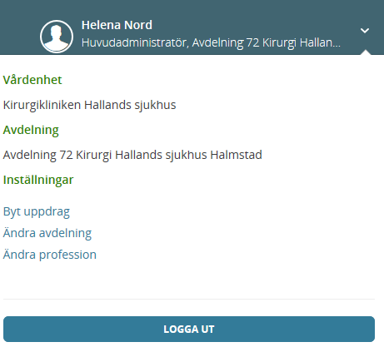

Inloggning

Inloggningslänk till Lifecare
https://regionhalland.service.tieto.com/
Inloggning i Lifecare
- Inloggning kräver att du har ett SITHS-kort
- Skriv in din Legitimeringskod

Ställ in rätt profession
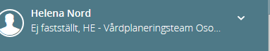

Första gången du som legitimerad personal loggar in i Lifecare är professionen okänd, det står ”Ej fastställt”.
Du måste ställa in rätt profession. Det gör du genom att klicka på nedåtpilen jämte ditt namn längst upp till höger. Då får du fram information om vilket uppdrag och vilken avdelning du för tillfället är inloggad mot. Du väljer här att ändra profession och ställ sedan in korrekt profession i rullistan och klick på att ändra. Legitimerad personal måste tänka på att ställa in professionen på varje medarbetaruppdrag de loggar in med.

Du som inte är legitimerad och ditt uppdrag är skapat direkt i Lifecare där står redan profession angivet

Vid utloggning
När du loggar ut från Lifecare ska du klicka på knappen Logga ut och stänga ner hela webbläsaren innan du tar ut ditt SITHS-kort ur kortläsaren eller den bärbara datorn.
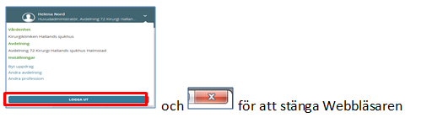

Utskrivningsplanering från slutenvård

Menysidan i Lifecare
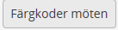
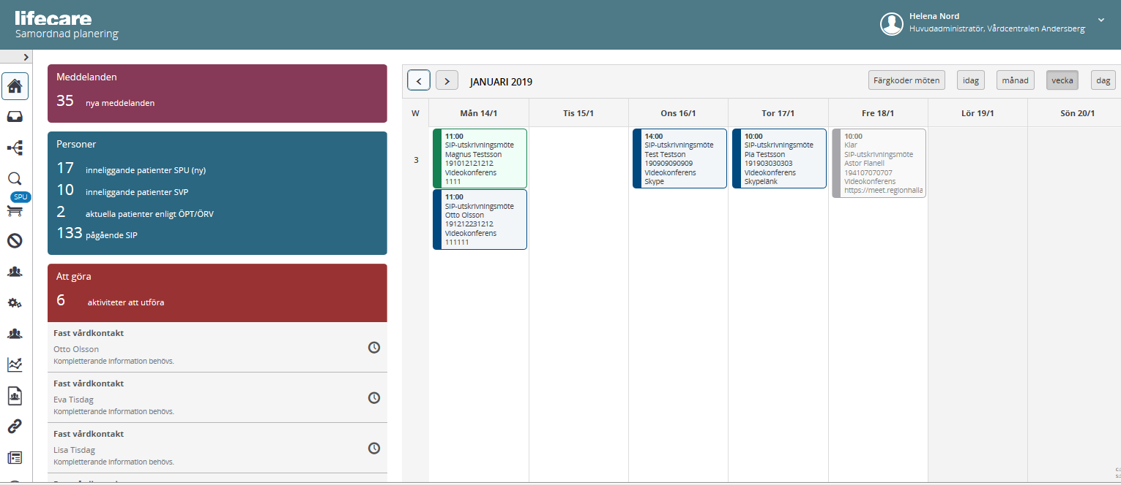
Symbolernas förklaring
Antal symboler är beroende på din behörighet.

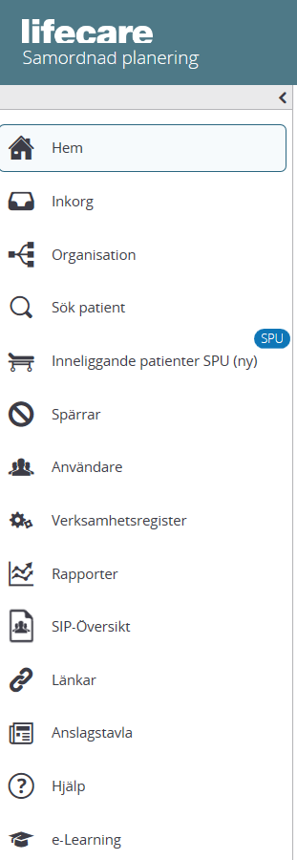
Kalendern: De inbokade mötena har olika färger
(Knappen med förklaringar finns ovanför veckodagarna)

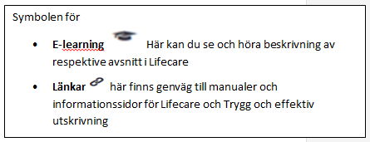
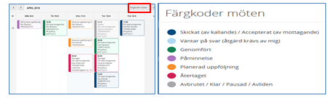

Fortsättning förklaring av Meny sidan:
- Meddelanderutan
Finns det en siffra i denna ruta då finns det meddelande som kommit till enheten som ska kvitteras.
- Personrutan
Antal aktuella patienter i respektive process.
- ”Att göra” ruta
Påminnelse för att registrera fast vårdkontakt, antal patienter som saknar fast vårdkontakt visas här.

Information om Patient

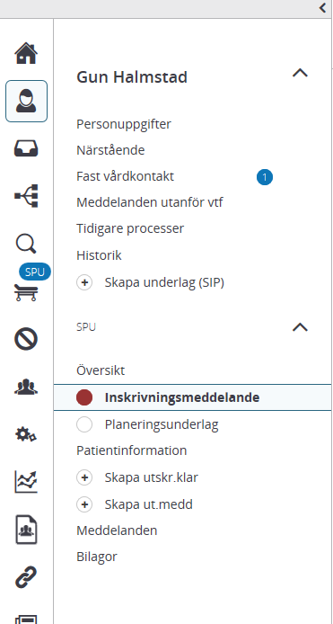
Personuppgifter:
Patientens namn, personnr, adress kommuntillhörighet, vårdcentral där patienten är listad. Hämtas från befolkningsregistret.

Kommunen registrerar enhetstillhörighet om patienten har insatser av dem.

Psykiatrisk öppenvård registrerar om patienten är kopplad till dem.
Det innebär att de enheter som är registrerade här kommer med som part när slutenvården skickar ett inskrivningsmeddelande.
Närstående: Närståendes namn, adress och telefonnummer

Fast vårdkontakt:
Närsjukvården/psykiatrisk öppenvård registrerar fast vårdkontakt. De registrerar också Fast läkarkontakt vb.

Kommunen registrerar patientansvarig sjuksköterska
Meddelande utanför VTF (vårdtillfälle)
Härifrån skickar man meddelanden utan att patienten är inskriven på sjukhuset. (ex. mellan kommun och vårdcentralen)
Om patienten avlider eller man avbryter en vårdkedja kommer det också som ett meddelande utanför VTF

Tidigare processer:
Här visas patientens tidigare vårdplaneringar. Genom att klicka på respektive kolumnrubrik kommer man till aktuellt meddelande.
Historik:
Man kan se ändringar i personuppgifter, vem som varit inloggad på patienten
Skapa underlag (SIP):
Används av närsjukvården/psykiatrisk öppenvård när de startar en SIP i hemmet

Vårdbegäran
Om kommunsjuksköterskan skickat en vårdbegäran kan övriga parter se meddelandet på listan för inneliggande patienter och på patientens flöde.

Kvittera inskrivningsmeddelande
Klicka på inkorgen eller meddelanderutan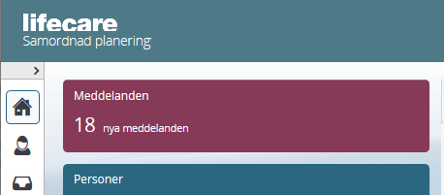

Listan för okvitterade meddelanden kommer upp
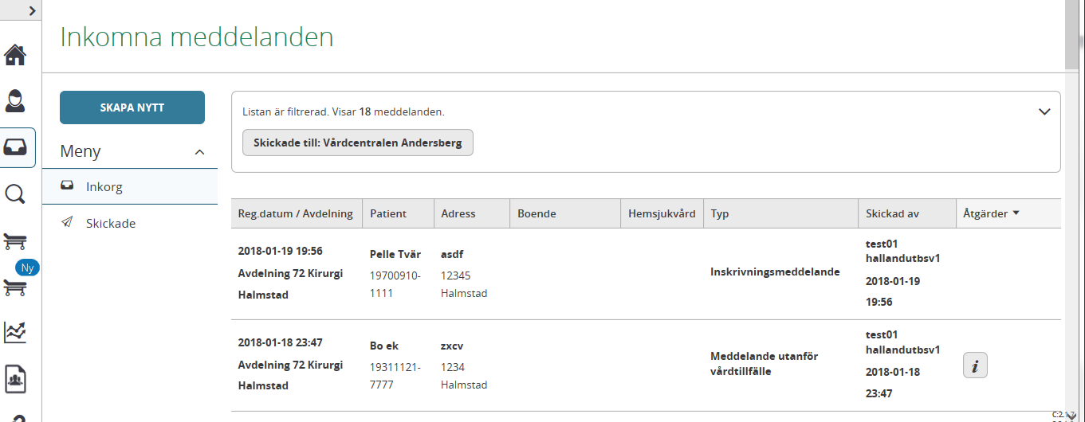

- Klicka påmeddelandet ex. inskrivningsmeddelande

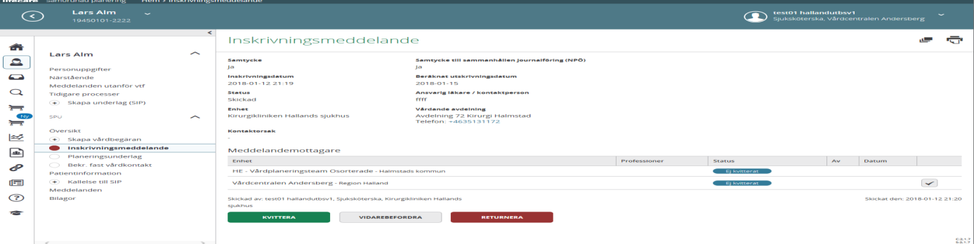

- Inskrivningsmedelandet ska kvitteras
- Tryck på ”KVITTERA”
- Besvara frågorna i planeringsunderlaget som automatiskt kommer upp när du klickar på kvittera knappen, därefter kan inskrivningsmeddelandet kvitteras

Beräknat utskrivningsdatum
- Meddelandet om beräknat utskrivningsdatum kommer i ett uppdaterat inskrivnings-meddelande, som ska kvitteras.
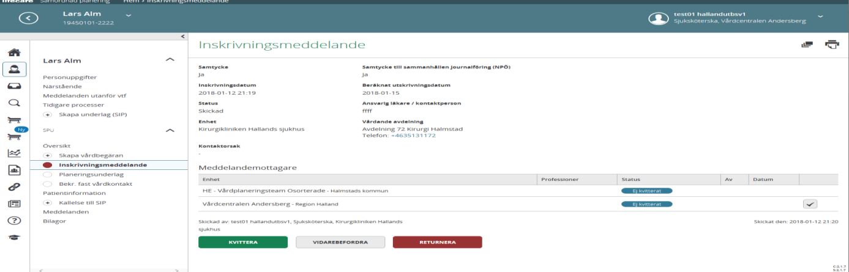
- Varje gång slutenvården uppdaterar beräknat utskrivningsdatum kommer det ett nytt inskrivningsmeddelande i inkorgen.

Inneliggande patienter

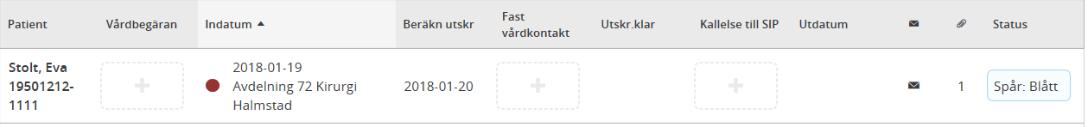
Inneliggandelistan är utformad på samma sätt för alla parter, + tecknet finns vid respektive funktion där enheten ska utföra en registrering.

Bekräfta Fast vårdkontakt
Fast vårdkontakt ska utses i närsjukvården/psykiatrisk öppenvård för patienter som skrivs in i Lifecare. Utses i samband med att inskrivningsmeddelandet tas emot. Om patienten har en Fast vårdkontakt sedan tidigare ska den bekräftas i samband med att inskrivningsmeddelandet tas emot.
Påminnelse att registrera Fastvårdkontakt visas på två sätt:

1: På meny sidan, den röda rutan ”Att göra”
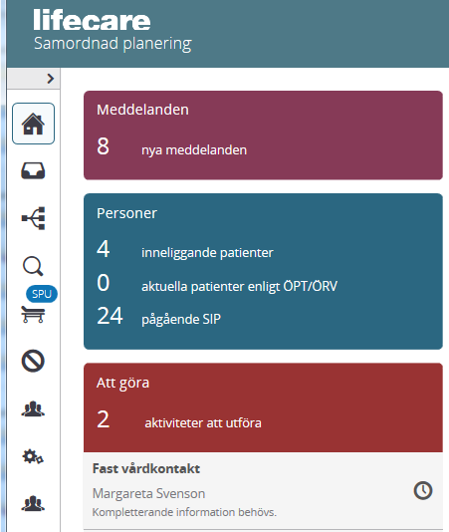
- Klicka på patientens namn under Att göra rutan”
- Fyll i rutan som kommer upp ”Bekräfta fast vårdkontakt”

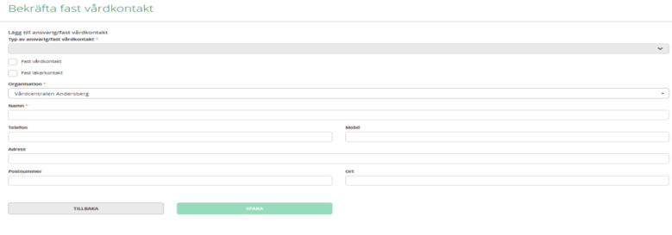

- Registrera den fasta vårdkontakt/fast läkarkontakt: titel, namn och telefonnummer
- Tryck på ”SPARA”

2: På patientens flöde, visas den röda bollen framför ”Bekräfta fast vårdkontakt”

- Klicka på knappen ”Bekräfta fast vårdkontakt”
- Fyll i rutan som kommer upp ”Bekräfta fast vårdkontakt”

Bekräfta tidigare ”Fast vårdkontakt”
Om det sedan tidigare finns en ”Fast vårdkontakt” måste denna bekräftas för det aktuella vårdtillfället
När inskrivningsmeddelandet är kvitterat finns påminnelsen om fastvårdkontakt i ”Att göra” rutan och på patientflödet.
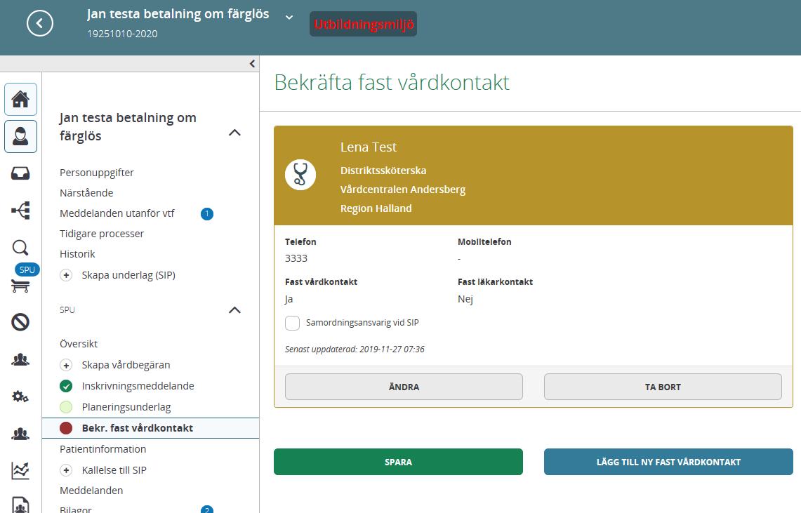
- När man klickar på ”Bekräfta fast vårdkontakt” kommer bilden med angiven ”Fast vårdkontakt” upp.
- Om angiven ”Fast vårdkontakt ” är aktuell, Tryck på ”SPARA”

Om ”Fast vårdkontakt” är felaktig
- Lägg upp en ny ”fast vårdkontakt”, markera i rutan för ”Samordningsansvarig vid SIP”
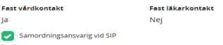
- Tryck på ”SPARA”
- Ta bort den gamla ”Fasta vårdkontakten” genom att trycka på ”TA BORT”
När den ”Fasta vårdkontakten” är bekräftad för det aktuella vårdtillfället, blir bollen grön.
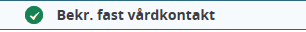

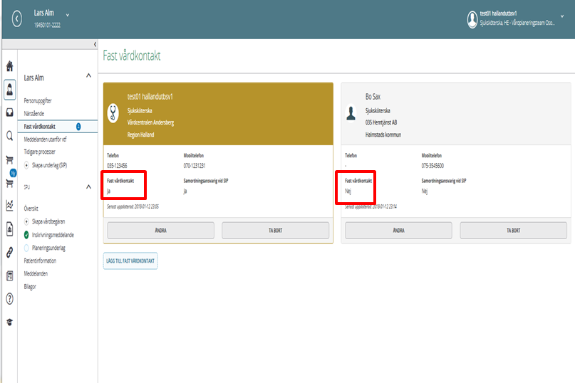

Planeringsunderlag
Slutenvården fyller i planeringsunderlaget, utfallet av svaren på frågorna genererar ett färgspår som är en vägledning i utskrivningsplaneringen.
- Planeringsunderlaget läses i Lifecare och färgspåret ses på patientens flöde eller i inneliggandelistan.
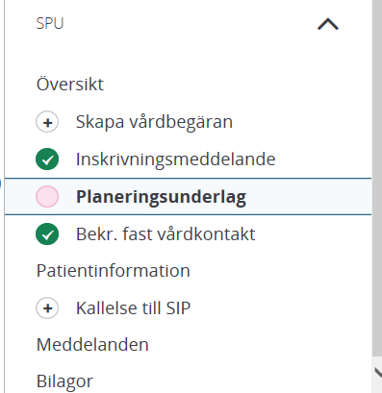

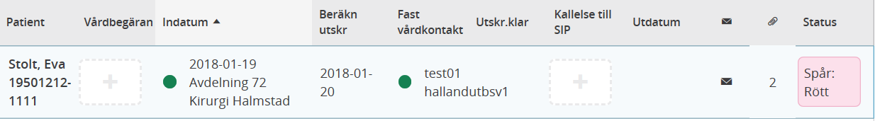

Färgspår i planeringsunderlaget:
- Blått spår = Utskrivningsplanering vid oförändrat behov av insatser efter utskrivning och som tidigare har insatser från kommunen
- Grönt spår = Utskrivningsplanering vid nytillkomna behov av insatser från socialtjänsten efter utskrivning
- Gult spår = Utskrivningsplanering för patient med nytillkomna/förändrade behov av hälso-och sjukvårdsinsatser efter utskrivning
- Rött spår = SIP innan utskrivning vid avancerade behov av hälso- och sjukvårdsinsatser

Om slutenvården uppdaterar planeringsunderlaget kommer det som ett nytt meddelande i inkorgen för kvittens.

Om kommunen, närsjukvården/psykiatrisk öppenvård gör en annan bedömning än utfallet från planeringsunderlaget, får dialog ske med kommunen kring val av färgspår.
Vid ändring av färgspåret sänder kommunen ett ”generellt meddelande” till berörda parter om byte av färgspår.

Om slutenvården skickar om planeringsunderlaget efter att kommunen gjort en ändring av spårfärgen och slutenvårdens nya planeringsunderlag blir ett högre färgspår då ändras spårfärgen till ett högre spår. Om slutenvårdens nya planeringsunderlag blir lägre då är det kommunens val som fortfarande gäller som ett ”övergripande färgspår”.

Utskrivningsplanering vid blått grönt, gult eller rött spår
För information om utskrivningsplaneringen av de olika färgspåren eller vid rött spår SIP innan utskrivningen, se ”Samverkansrutin för Vård-och omsorgsplanering i öppenvård och utskrivningsplanering från sluten hälso- och sjukvård”, se länk sid 3
- Vid blått o grönt färgspår är närsjukvården/psykiatrisk öppenvården ingen aktiv part i utskrivningsplaneringen
- Kommunen återkopplar vid blått spår med ett generellt meddelande/telefon med information om datum och tid för hemgång
- Kommunen återkopplar vid grönt o gult spår med ett generellt meddelande hur utskrivningsplaneringen ska genomföras, datum, tid och plats. Ev. bifogas videolänk
- Vid gult färgspår Om kommunen i dialog med patienten bedömer vid utskrivningsplaneringen att det behövs en samordning av insatserna, SIP i hemmet, utöver den utskrivningsplanering som är genomförd, då skickar kommunen ett generellt meddelande eller ett meddelande utanför vårdtillfälle till närsjukvården/psykiatrisk öppenvård.
- Vid behov av samordning av insatserna skickar närsjukvården/psykiatrisk öppenvård en Kallelse till SIP , se fortsättnig avsnittet ”Kallelse till SIP”
- Kommunen säkerställer tekniken för att möjliggöra SIP i hemmet och har med sig telefon eller dator. Sker SIP på mottagning ska närsjukvården/psykiatrisk öppenvårdsmottagning säkerställa tekniken för patientens/närståendes delaktighet.
- Vid rött spår se avsnittet ”Kallelse till SIP

Närsjukvårdens/psykiatrisk öppenvård ansvar vid ”Gult spår”
- För patient som sedan innan är inskriven i hemsjukvården ta del av resultatet från utskrivningsplaneringen via ”Patientinformation” i Lifecare
- Om kommunen i dialog med patienten bedömer vid utskrivningsplaneringen att det behövs en samordning av insatserna, SIP i hemmet, utöver den utskrivningsplanering som är genomförd, då skickar kommunen ett generellt meddelande/meddelande utanför vårdtillfälle till närsjukvården/psykiatrisk öppenvård. Kallelse till SIP i öppenvård ska då skickas innan utskrivning och mötet ska ske snarast, senast inom 5 dagar efter utskrivningen från slutenvården.

Generellt meddelande
Från meddelande funktionen kan man:
- Skapa nya meddelanden
- Läsa skickade meddelanden från egen enhet
- Plocka fram sparade meddelanden som inte är skickade
- Plocka bort felaktiga meddelanden som ännu inte blivit kvitterade
- Bifoga bilagor ex ADL-status
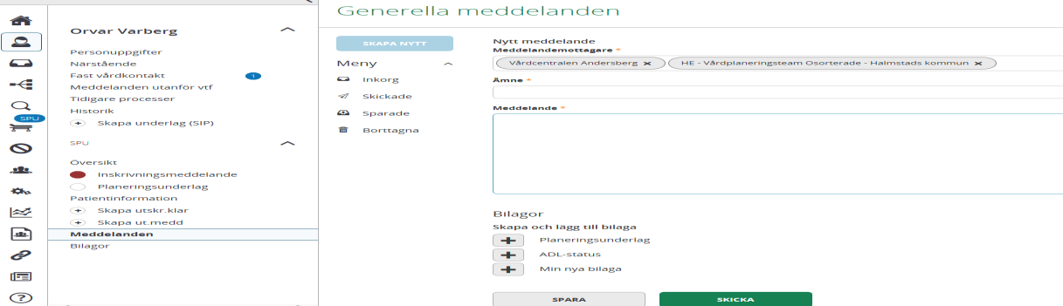

Skriva ett generellt meddelande
- Klicka på knappen ”SKAPA NYTT”
- Välj mottagare (går endast att skicka till de som fått inskrivningsmeddelande)
- Skriv Ämne = Ange ämne för meddelandet
- Skriv meddelande till mottagaren
- Tryck på ”SKICKA”

Hemgångsklar
- Kriterierna för Hemgångsklar finns i vyn ”patientinformation”
- I dialog mellan slutenvården, kommunen, närsjukvården/psykiatrisk öppenvård se till att kriterierna för hemgångsklar är säkerställda/uppfyllda utifrån aktuella behov inför att patienten ska skrivas ut.
- Ansvarig part bockar av punkterna i Lifecare efterhand de blir avcheckade.
- Mer information om Hemgångsklar och kriterierna finns i ”Samverkansrutin för Vård-och omsorgsplanering i öppenvård och utskrivningsplanering från sluten hälso- och sjukvård”, se länk sid 3.

Att läsa ” Checklistan hemgångsklar”

Klicka på ”Patientinformation
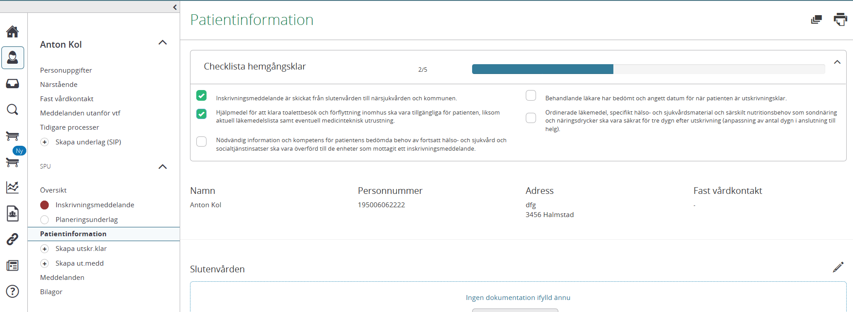

- För att öppna checklistan för hemgångsklar klicka på pilen
- För man musen över meningen så ser man av vem/när markeringen gjordes

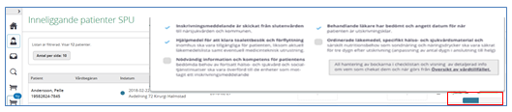
- Kriterierna för hemgångsklar visas även på listan för inneliggande patienter
- För man musen över meningen så ser man av vem/när markeringen gjordes

Patientinformation
I funktionen patientinformation finns möjlighet för alla parter att dokumentera information som rör utskrivningsprocessen vid blått, grönt, gult och rött spår. se ”Samverkansrutin för Vård-och omsorgsplanering i öppenvård och utskrivningsplanering från sluten hälso- och sjukvård”, se länk sid 3
- Efter utskrivningsplaneringmötet/SIP mötet dokumenterar kommunen i ”patientinformation” resultatet av utskrivningsplaneringen, samt när insatser kan startas upp och hemgångsdatum
- När det finns information av vikt för patienten i patientinformationen lämnar slutenvården ett utskivet exemplar i samband med utskrivning

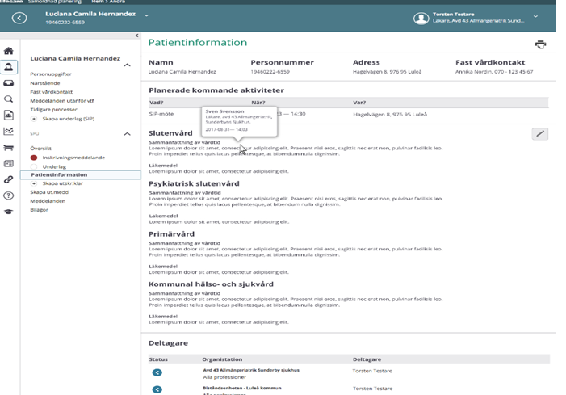

På inneliggandelistan visas datum i spalten Patientinfo då det finns något dokumenterat i patientinformation. När någon annan enhet skriver något nytt i patientinfo visas datumet med röd färg tills det är öppnat och läst.

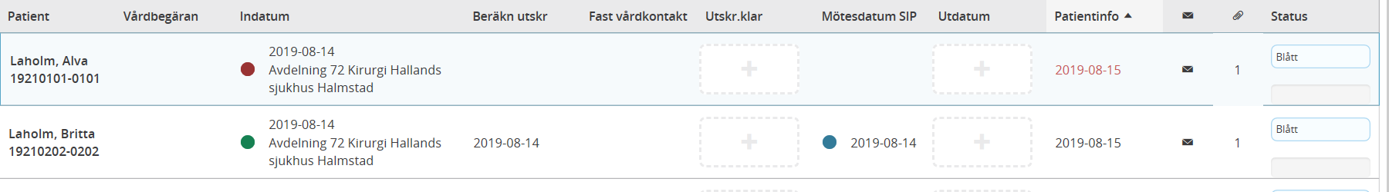

När patientinformation är öppnad visas dokumentationen med röd text. Om man klickar på knappen ”MARKERA SOM OLÄST” blir datumet på inneliggandelistan fortsatt röd färgat = oläst.

När patientinformation stängs och man inte klickat på knappen ”MARKERA SOM OLÄST” blir datumet svart och kan inte göras oläst igen!

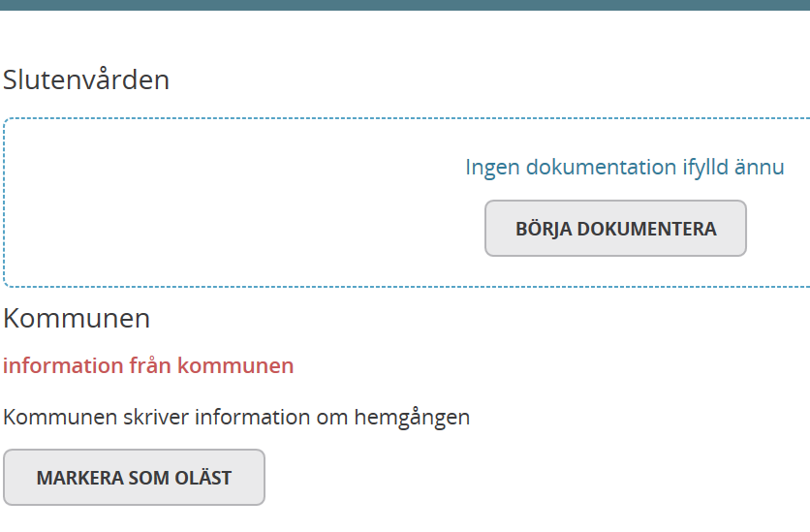

Utskrift av patientinformation
- Slutenvården ansvarar att skriva ut dokumentet ”patientinformation” och ge utskriften till patienten vid utskrivningsplanering av blått, grönt, gult eller rött spår.

Kallelse till SIP (rött färgspår)
Närsjukvården/ psykiatrisk öppenvården skickar kallelse till SIP
Skapa kallelse till SIP
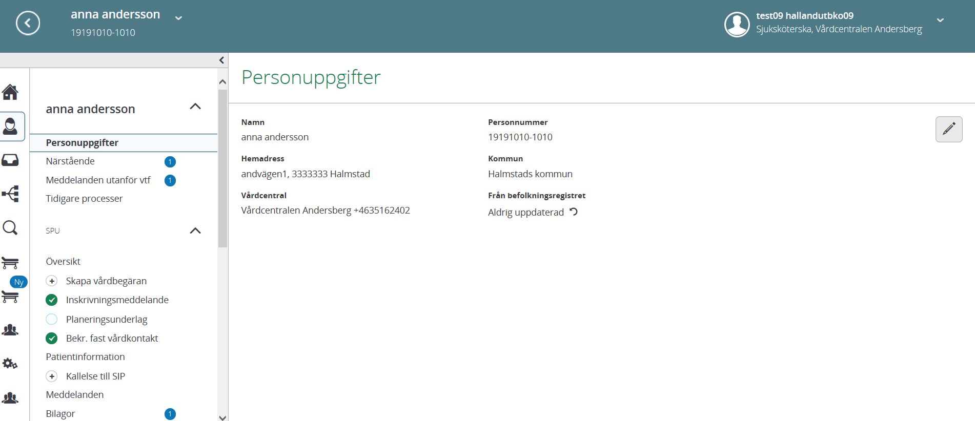

- Klicka på ”Kallelse till SIP”

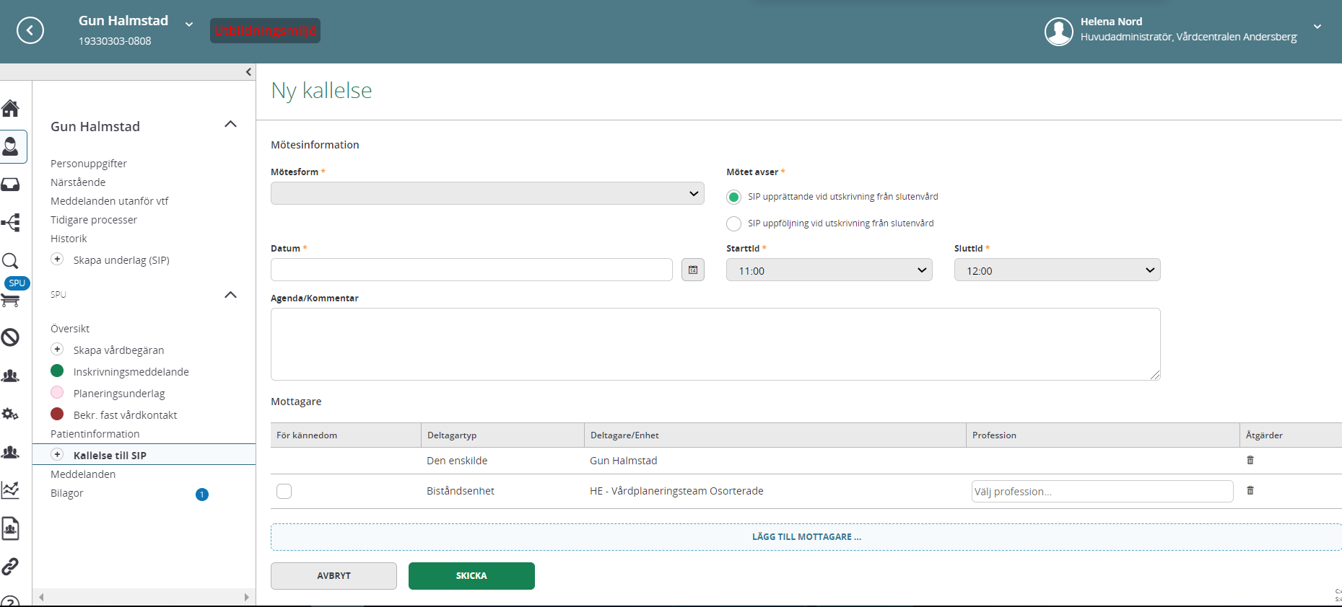

- Fyll i vilken mötesform, plats, datum, och tid
- Mötet avser, välj något av alternativen:
– SIP upprättande vid utskrivning från slutenvård
– SIP uppföljning vid utskrivning från slutenvård om patienten har en SIP sedan tidigare
- Lägg till ev. deltagare till mötet, slutenvården ska kallas vid rött färgspår,
- Tryck på ”SKICKA”
Om patienten redan har en pågående SIP och det behös ett nytt SIP–möte, avsluta inte den pågående SIP:en utan skicka istället en kallelse till ett uppföljningsmöte.
Vid uppföljningsmötet uppdateras SIP:en.

Ta bort mottagare på kallelsen som ej är aktuella att kallas vid uppföljning av SIP:en. Klicka på soptunnan, se bild ovan. (De som fått inskrivningsmeddelande ska få kallelse till SIP + slutenvården)

Möten/Skapa kallelse

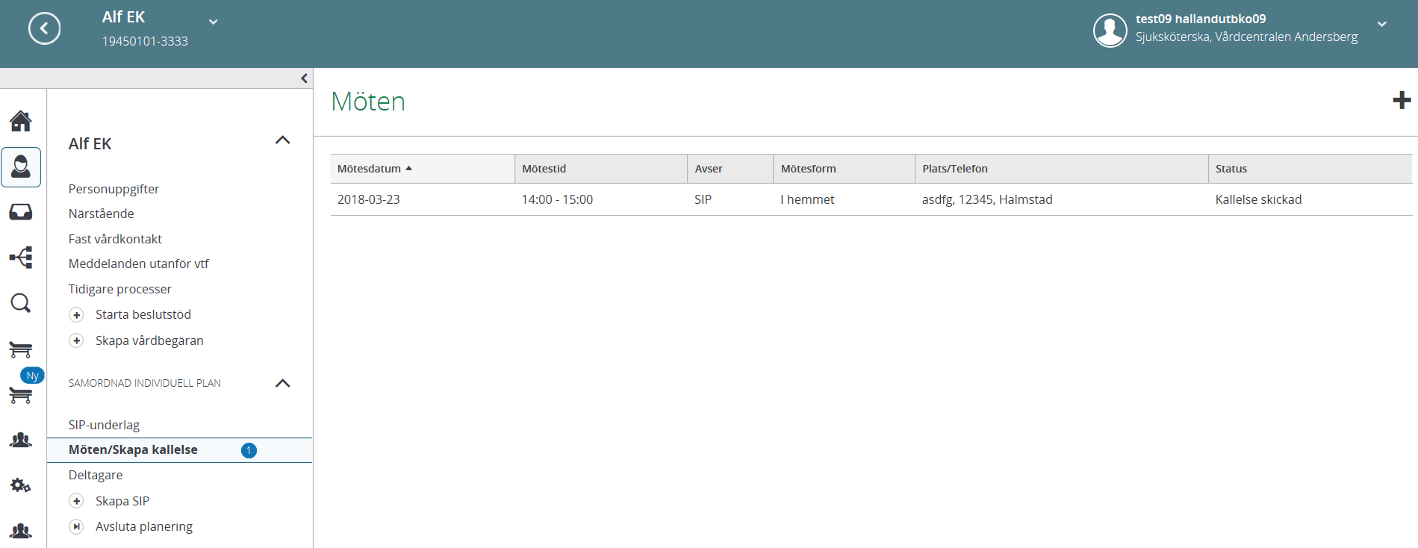

- Klicka på ”Möte/skapa kallelse”
- Här ser man inbokade SIP möten datum, tid, mötesform
- Här ser man status på mötet, kallelsen skickad/mötet är genomfört
- Här kallar man till nya möten genom att klicka på + tecknet

Återkalla kallelse till SIP
Om inbokat SIP-möte behöver återtas
- Klicka på mötet i kalendern eller sök upp patienten i pågående SIP
- Slutenvården skickar ett generellt meddelande och anger orsak till återtag
(Telefonkontakt vid kort varsel)
- Återkalla mötet: Klicka på mötet i kalendern eller sök upp patienten i pågående SIP
- Klicka sedan på ”Möten/skapa kallelse”

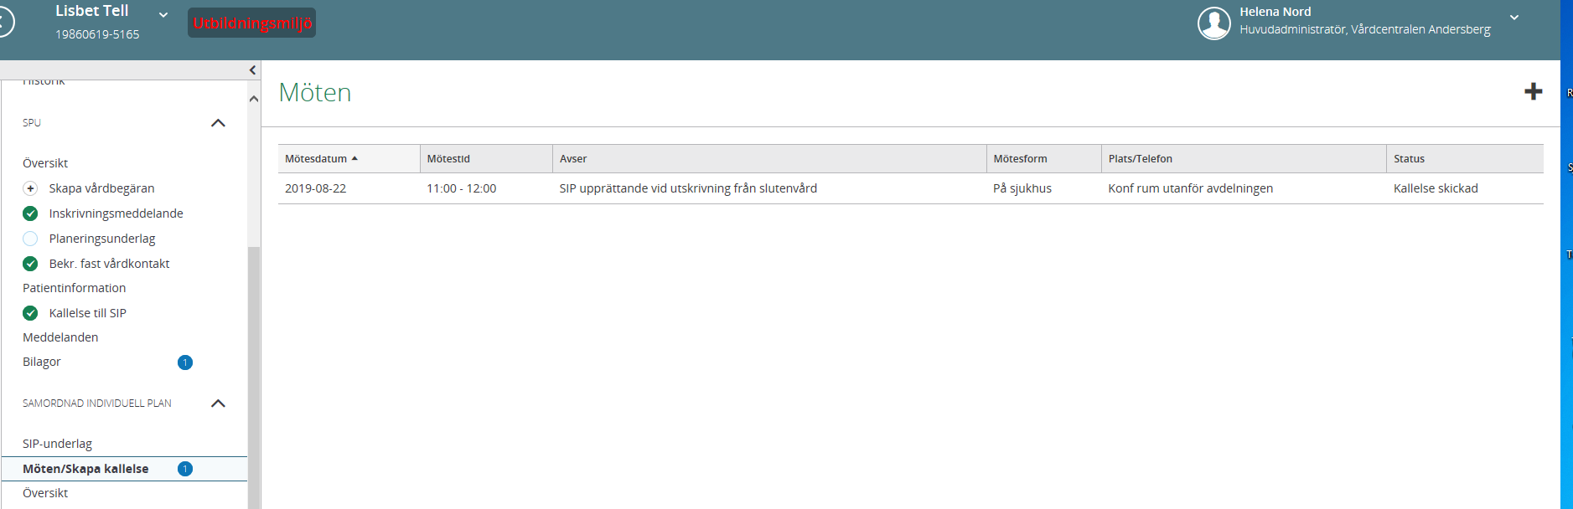

- Klicka sedan på mötet som ska återkallas

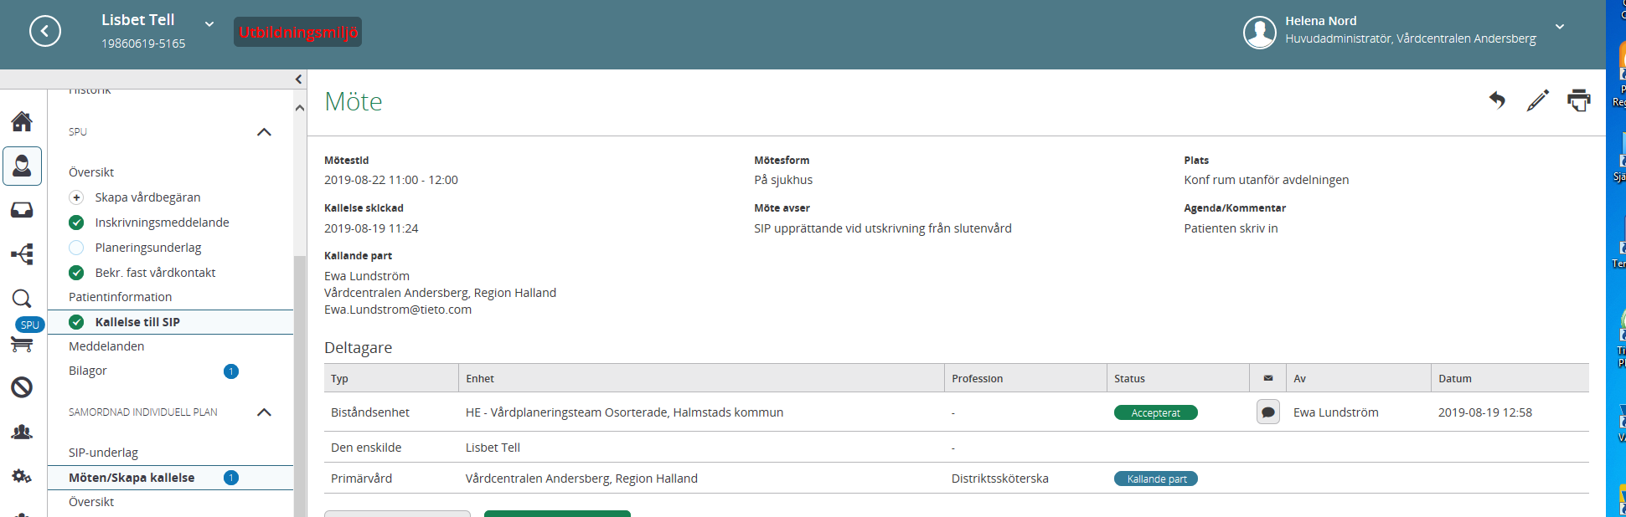

- Klicka på återkalla pilen
- Ange orsak i rutan som kommer upp
- Klicka på ”SKICKA”

- Återtaget SIP-möte visas med röd ruta i kalendern och med röd boll framför mötestiden på inneliggandelistan

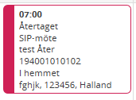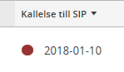

Kalla till ett nytt SIP-möte efter återtaget möte

Skapa nytt möte
- Klicka på ”Möten/Skapa kallelse”
- Här ser man datum, tid och status på tidigare kallelser
- Kalla till nytt SIP-möte, klicka på + tecknet
- Ny flik för kallelse till SIP kommer upp , se avsnittet kallelse till SIP ovan

Kartläggning inför SIP
- Kartläggningen kan vid behov fyllas i inför SIP mötet av närsjukvården/psykiatriska öppenvården
- Vid kartläggningen samtalar man med patienten/läser i journalsystemet och inhämtar aktuellt status

Starta kartläggning

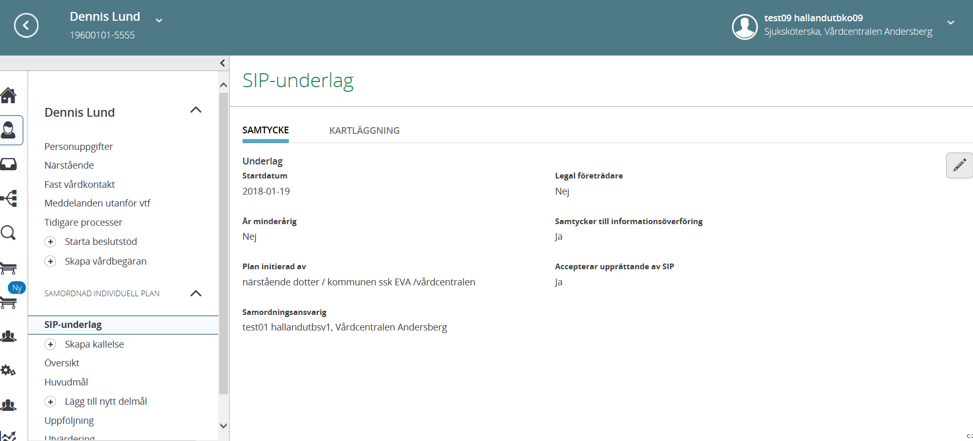

- Den samordningsansvarige är den som kan dokumentera i kartläggningen, visas inte knappen lägg till Kartläggning registrera dig som samordningsansvarigunder SIP underlag/samtycke
- Klicka på ”SIP underlag”.
- Kontrollera ”SAMTYCKE”: Gör ev. ändringar med hjälp av pennan.
– Samtycket fylls i automatiskt när patienten är i slutenvård.
– Står du inte som samordningsansvarig ändra till ditt namn (Skriv in ditt namn, när ditt namn kommer upp på den valbara listan-klicka på ditt namn, se punkt 29).
- Klicka sedan på ”KARTLÄGGNING”.

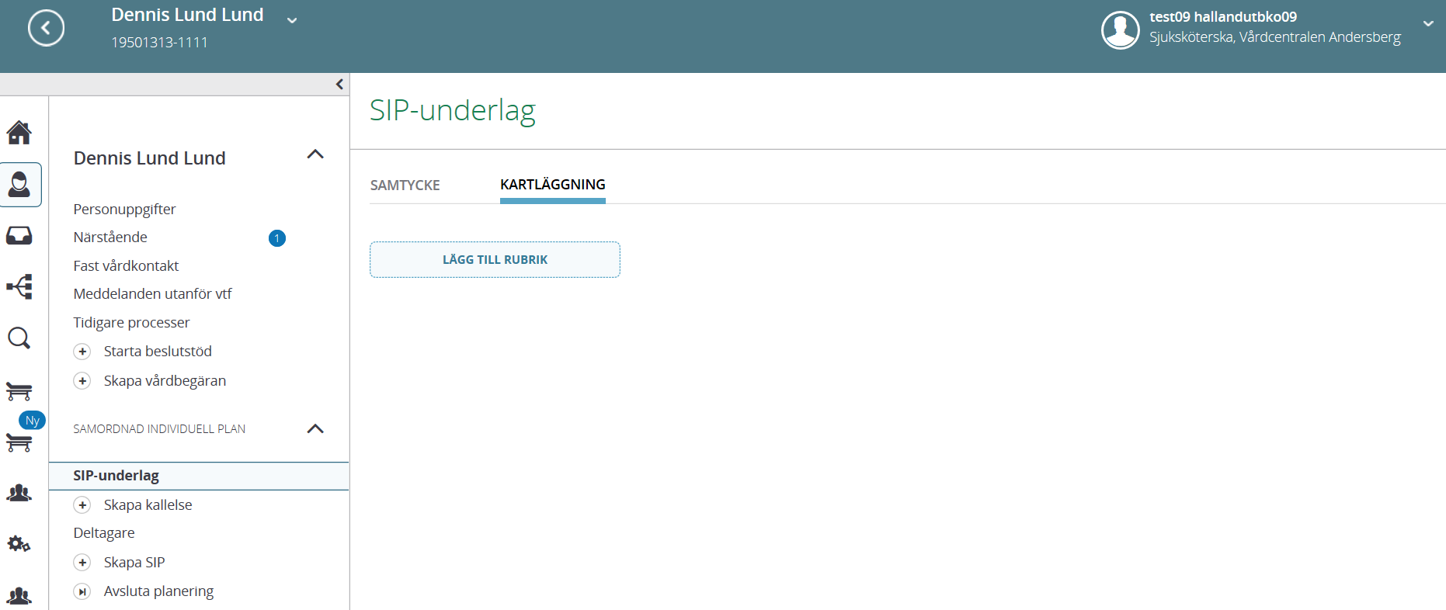

- Dokumentationen kan redigeras och avslutas,
- Kartläggningen kan hållas aktuell inför kallelse till ”uppföljning av SIP:en” då respektive rubrik kan ändras efter patientens behov.

- För att skriva dokumentation klicka på ”Lägg till Kartläggning” Här skrivs vad patienten har för behov/problem/önskemål

- Plustecknet på vänster sida: för att börja dokumentera
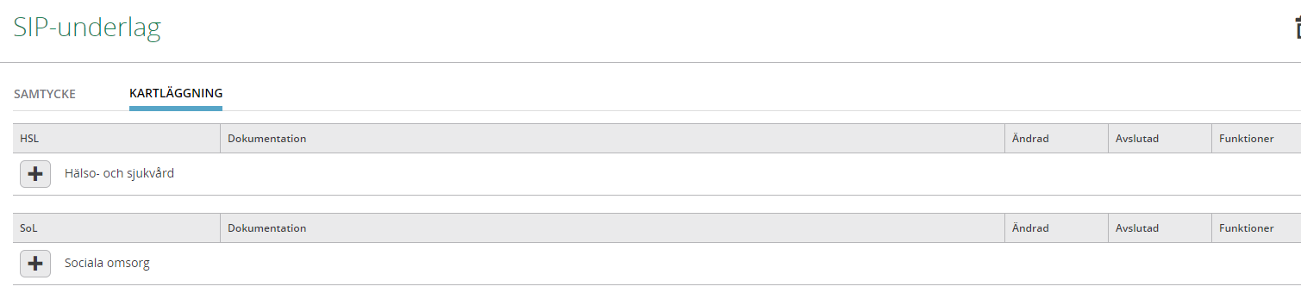
- På bilden nedan syns datum för senaste ändringen.
- Visar om dokumentationen är aktiv eller avslutad.
- Pennan till höger göra redigering i dokumentationen
- Papperskorgen tar bort vald dokumentation
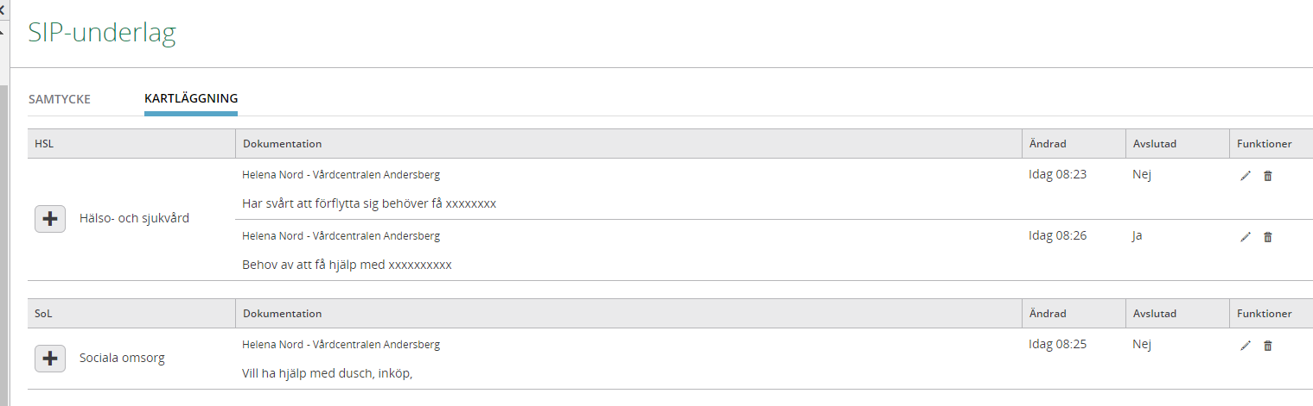
Dokumentera kartläggningen
- Välj något av kartläggningsrubrikerna
- Skriv dokumentationen
- Tryck på ”SPARA”

Läsa kartläggning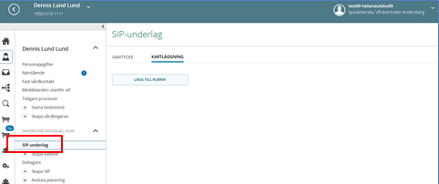
- Klicka på ”SIP-underlag”
- Klicka sedan på ”KARTLÄGGNING”

Inplanerat möte ses i kalendern

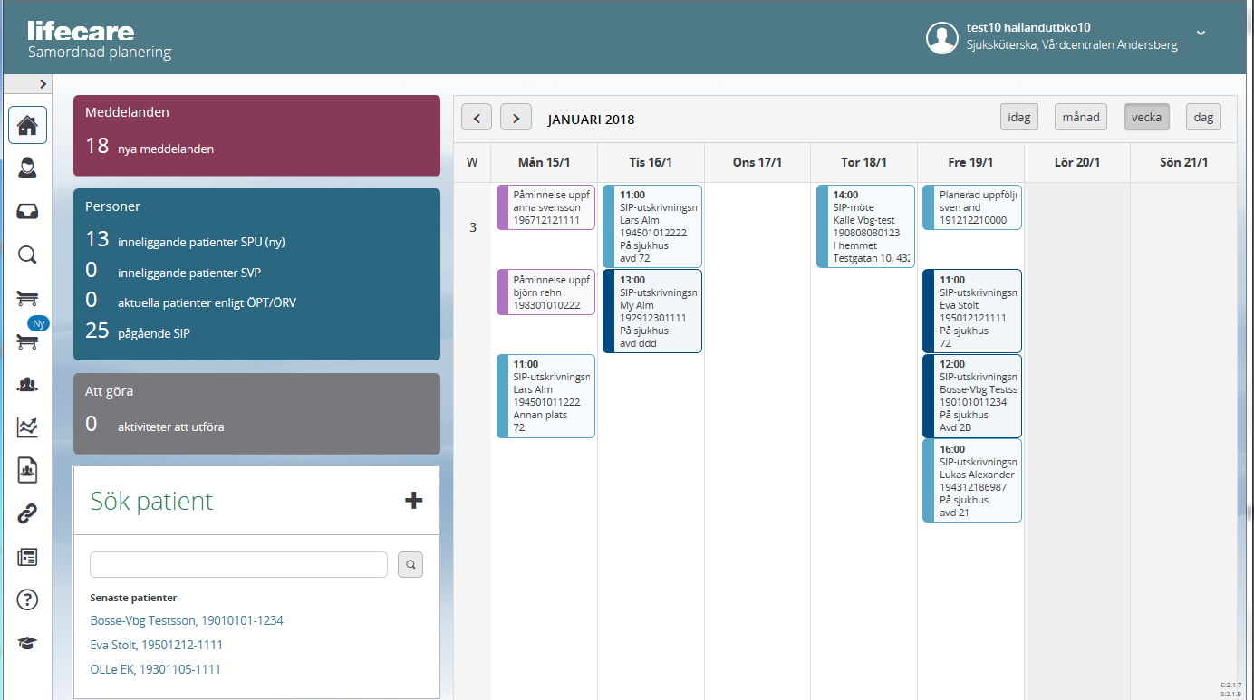

Mötesdatum och status visas även under funktionen ”Möten/skapa kallelse

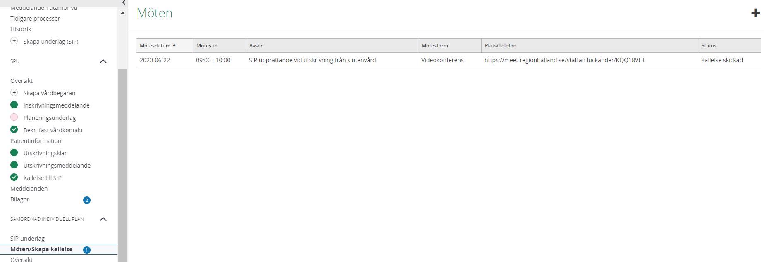

- Klicka på ”Möte/skapa kallelse”
- Här ser man datum, tid, mötesform och status på kallelsen/genomförda möten

Starta SIP mötet via kalendern
Inplanerade möten ses i kalendern
Starta SIP mötet via kalendern

Klicka på det aktuella mötet i kalendern

Dokumentera/uppdatera i SIP:en
- Närsjukvården/psykiatrisk öppenvård dokumenterar huvudmål
- Varje part dokumenterar sina delmål och vem som är ansvarig för insatserna.
Dokumenteras på - eller snarast efter mötet

Dokumentationsstart:
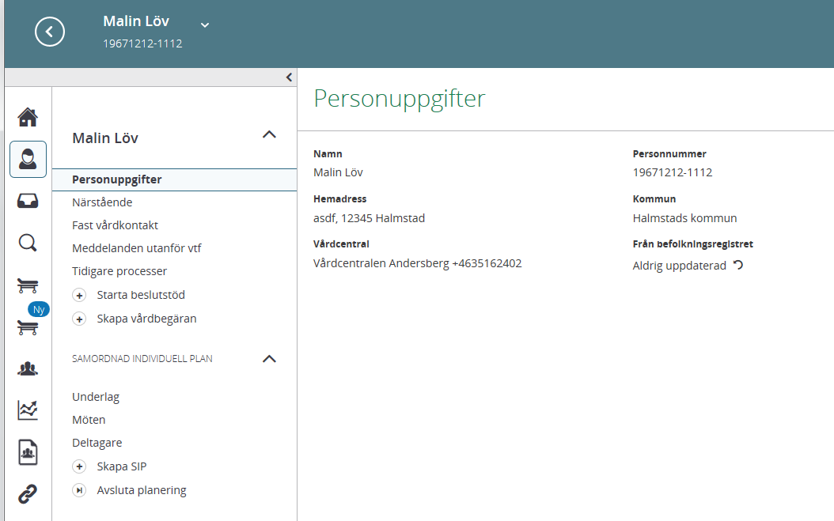

- Klicka på ”Skapa SIP”

Dokumentera Huvudmål

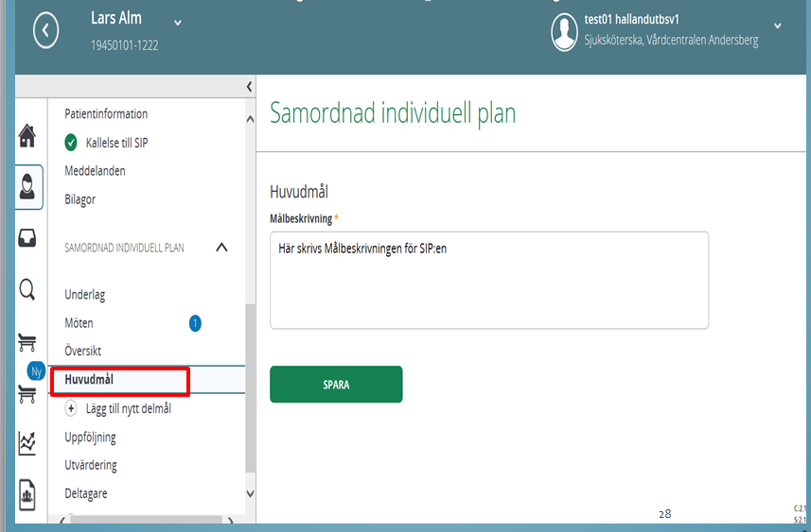
- Klicka på ”Huvudmål”
- Beskriv huvudmålet i rutan
- Tryck på ”SPARA”
Om du inte kan skriva i rutan för ”huvudmål” (denna symbol visas i rutan) se punkt 29
Dokumentera Delmål
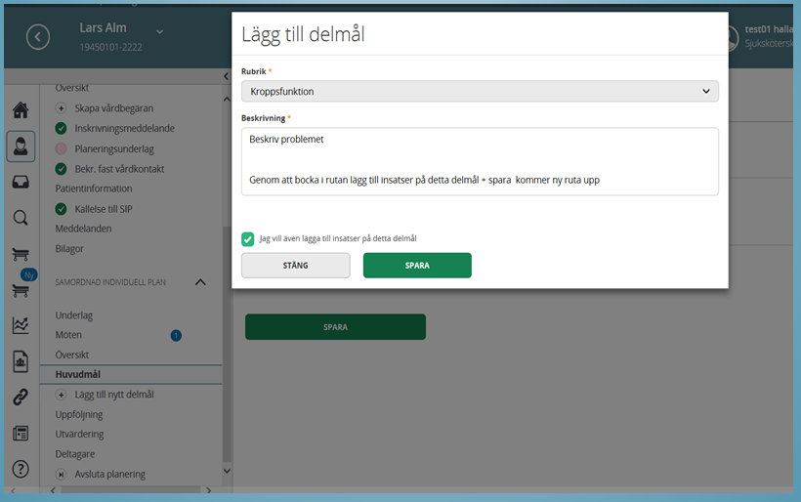
Välj lägg till nytt delmål, varje part dokumenterar sina delmål
- Välj rubrik
- Beskriv behov/problem
- Bocka i rutan om du vill lägga till insatser på delmålet
- Tryck på ”SPARA”
Dokumentera Insatser

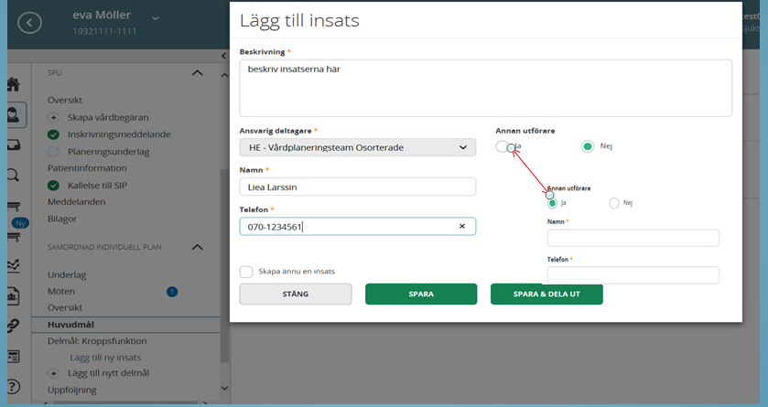
Ny ruta kommer upp
- Beskriv insatserna
- Ange ansvarig deltagare på aktuell insats, namn, profession och telefonnummer
- Om det är annan utförare markera JA och utföraren ska namnges
- Glöm inte att ”SPARA & DELA UT” så att övriga parter kan läsa
delmål/insatser
Är det fler delmål och insatser upprepa dokumentationen som ovan.

Uppdatering av tidigare SIP

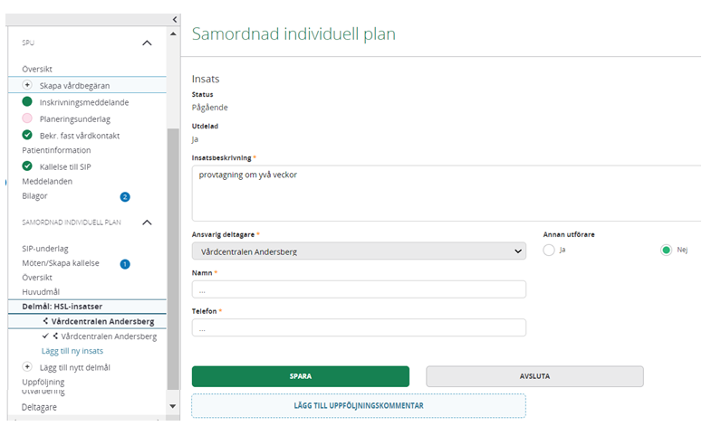

- Om någon insats inte är aktuell, klicka på enheten som ansvarar för insatsen
- Klicka på ”LÄGG TILL UPPFÖLJNINGSKOMMENTAR” skriv beskrivning i kommentarsrutan. Klicka sedan på ”SPARA”.
- Klicka sedan på ”AVSLUTA” insatsen

Ska hela delmålet avslutas

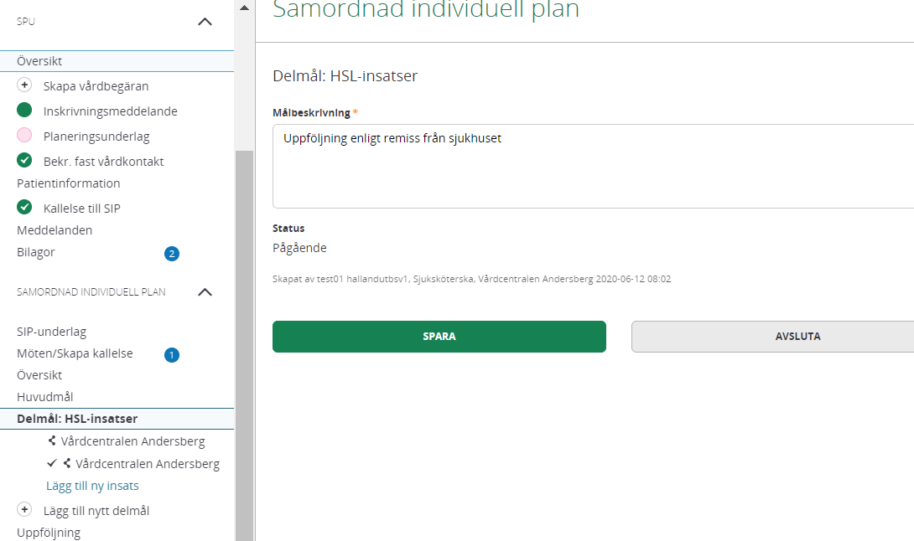

- Klicka på delmålet
- Klicka på ”AVSLUTA”

Om felaktigt delmål avslutas
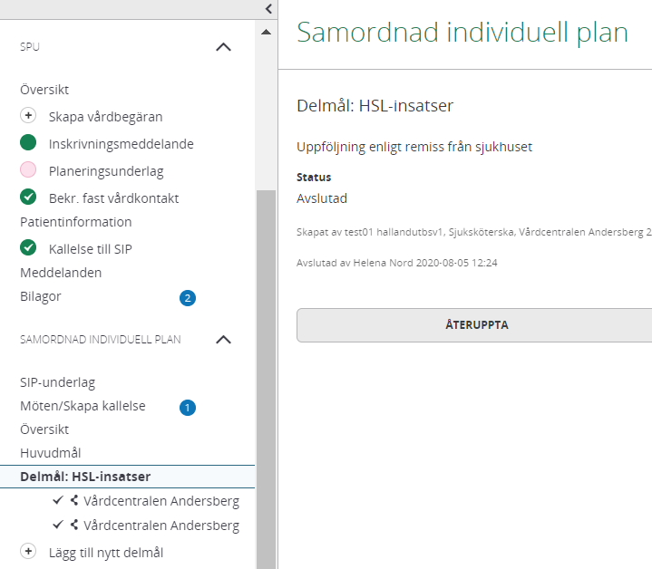

- Klicka på delmålet
- Klicka på ”Återuppta”

Lägg till deltagare på SIP: en
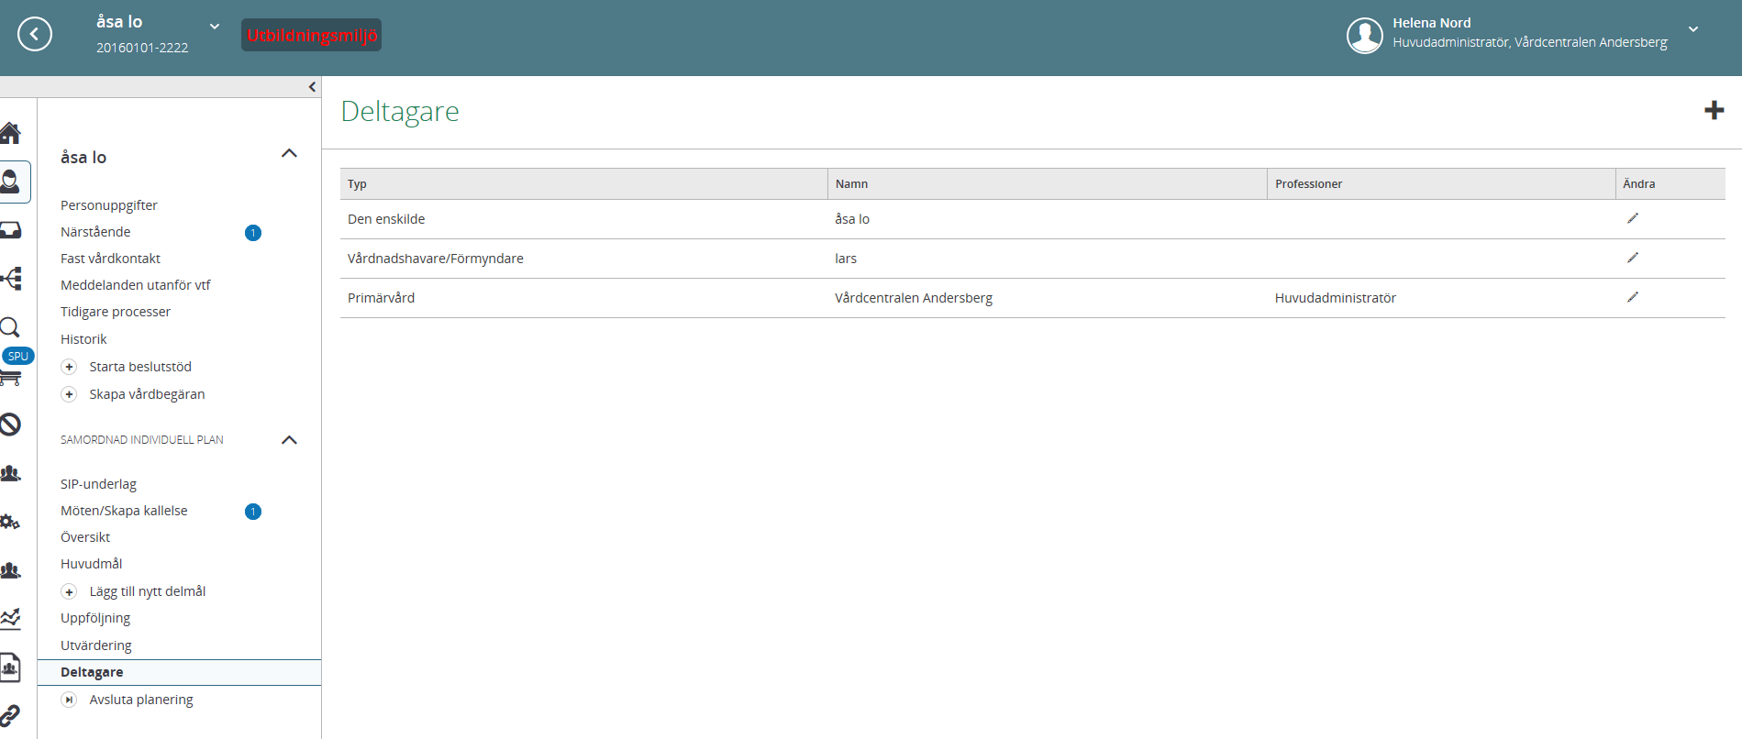
- Klicka på ”Deltagare”
- Här syns deltagarna som kallats till mötet
- Behöver ni lägga till någon deltagare på SIP: en som inte är kallad - Klicka på + tecknet, se bild nedan

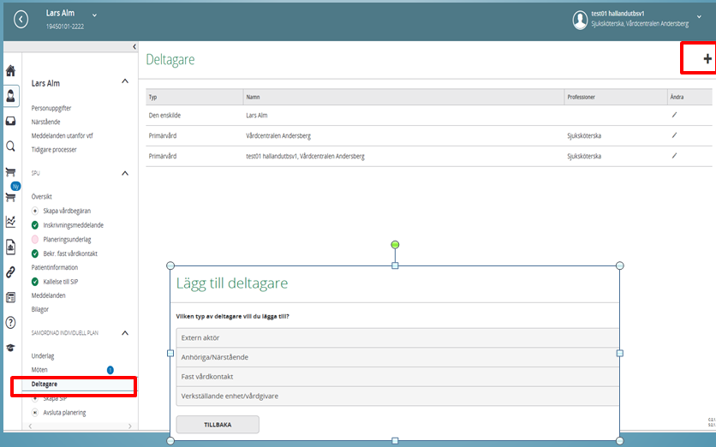
- Ny ruta för att lägga till deltagare kommer fram
- Välj vilken typ av deltagare som ska läggas till
- Skriv i uppgifterna
- Tryck på ”SPARA”

Genomfört SIP-möte
När mötet är genomfört:
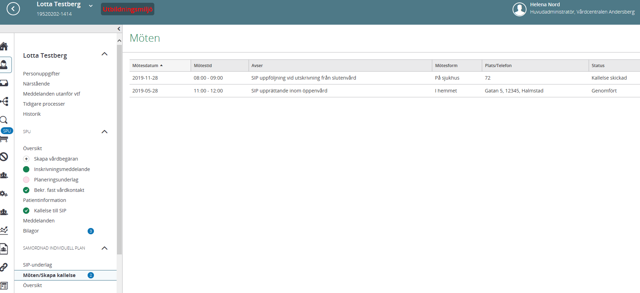
- Klicka på ”Möten/skapa kallelse”
- Klicka på raden för det aktuella mötet,”Kallelse skickad” finns angivet i status kolumnen
- Ny ruta kommer upp
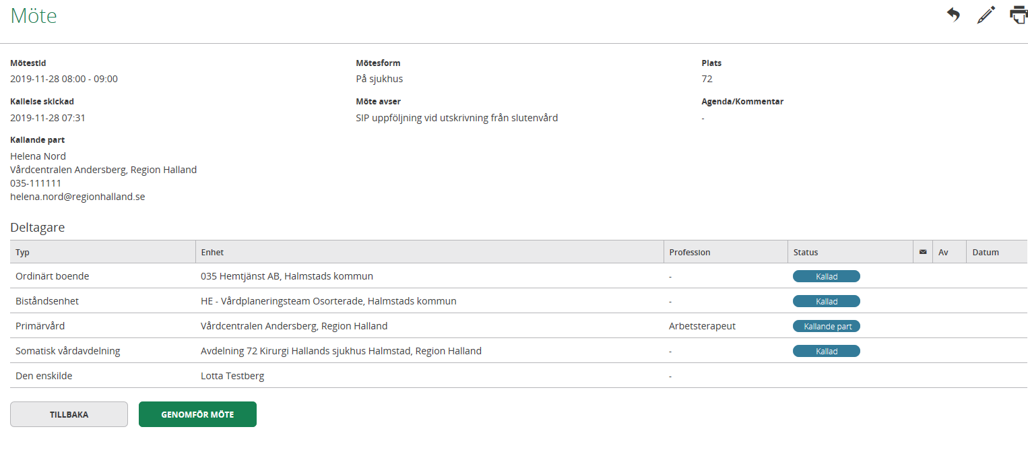
- Tryck på ”GENOMFÖR MÖTE”

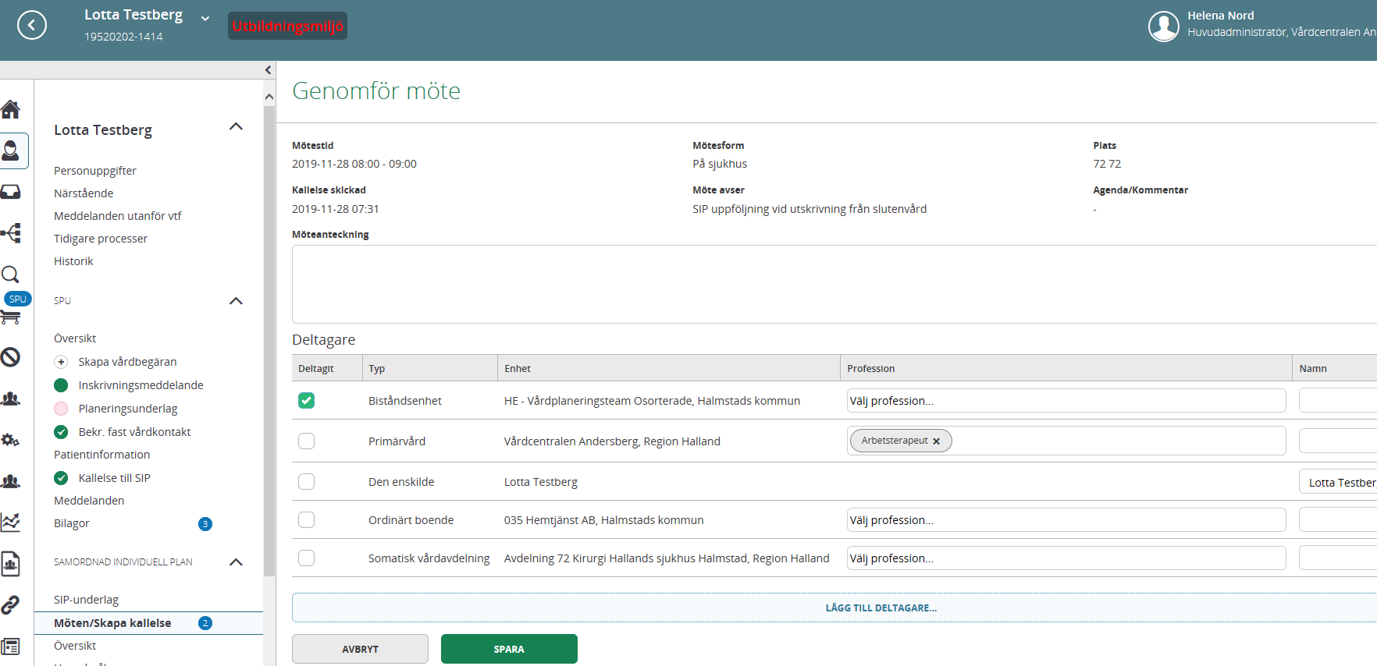
- Närsjukvården/psykiatrisk öppenvård markerar mötesdeltagarna som deltagit på mötet, lägg till deltagare om så behövs
- Tryck på ”SPARA”

För att ett SIP-möte ska räknas som en ”SIP” i statistiken ska det finnas huvudmål, delmål och insats.

Läsa SIP
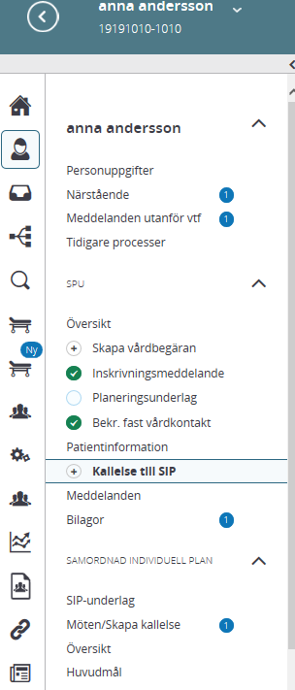

- I vänstermenyn visas aktiva och avslutade delmål och insatser de avslutade är gråmarkerade

- Symbolen visar att anteckningen är utdelat

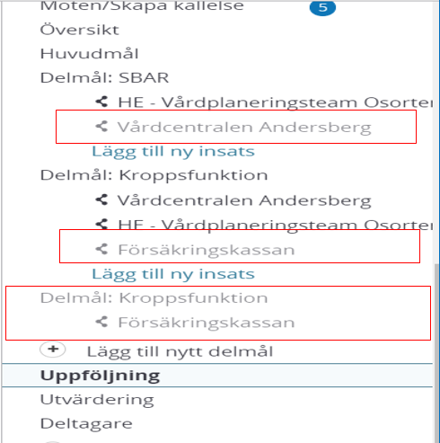
- Klicka på ”översikt”
- Från ”Översikten” visas automatisk SIP:ens Huvudmål, de aktiva delmålen och insatserna på skärmen och på utskriften
- Med ett aktivt val kan även de avslutade delmålen och insatserna visas på skärmen
- Klicka på pilen så öppnas en vallista för att visa avslutade delmål/insatser.

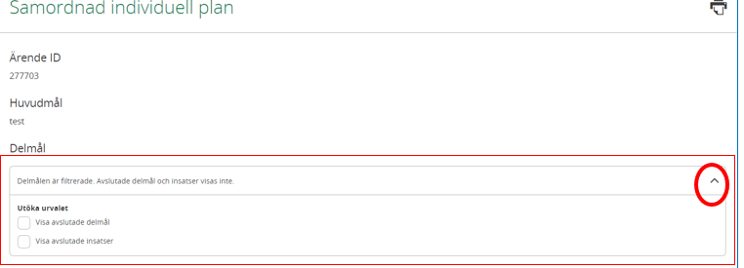

- Bilden nedan visas även de inaktiva delmål och insatser och Datum för avslut visas också.

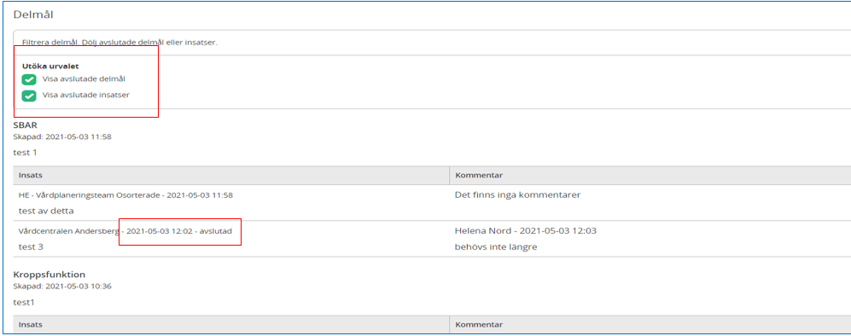

Lägg datum för uppföljning
- Närsjukvården/psykiatrisk öppenvård registrerar datum för uppföljning av insatser.
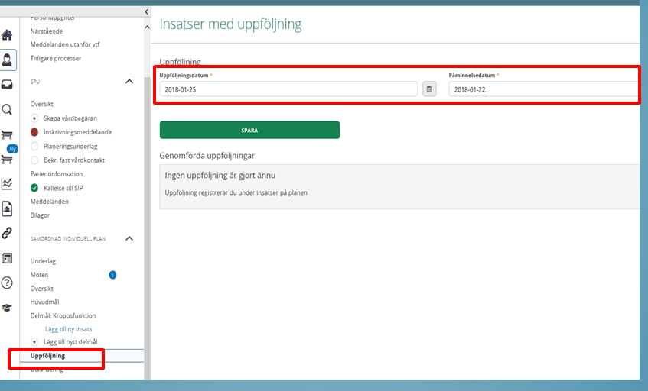
- Klicka på ”uppföljning”
- Registrera uppföljningsdatum och påminnelsedatum
- Klicka på ”SPARA”
- Uppföljningsdatum och påminnelse för uppföljning visas sedan i kalendern.

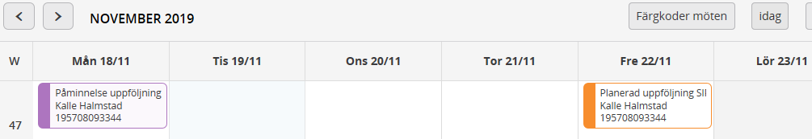

Utskrift av SIP
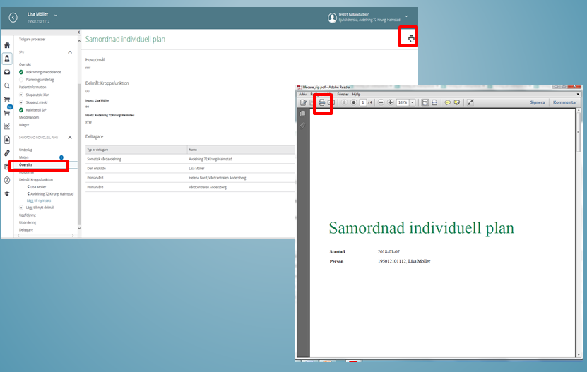
- Slutenvården ansvarar att skriva ut och lämna SIP :en till patienten
- Extern aktör som inte har Lifecare behöver också få SIP:en i utskrift

Ändra samordningsansvarig
Byte av samordningsansvarig behöver göras vid vissa tillfällen:
- Om du inte kan skriva i rutan för ”huvudmål” eller göra utvärdering av huvudmålet. Denna symbol visas i rutan.
- När patienten får ny samordningsansvarig för SIP: en.
- Om du ska avsluta en SIP och annan person står som samordningsansvarig.
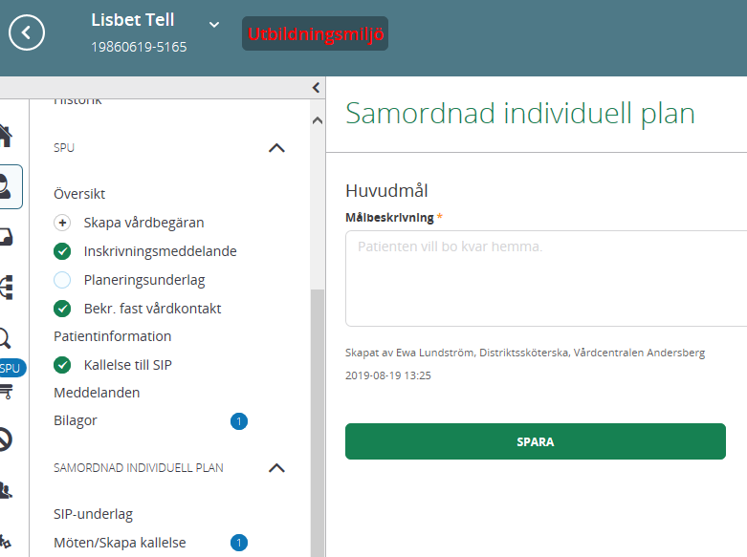

Ändra ”Samordningsansvarig”
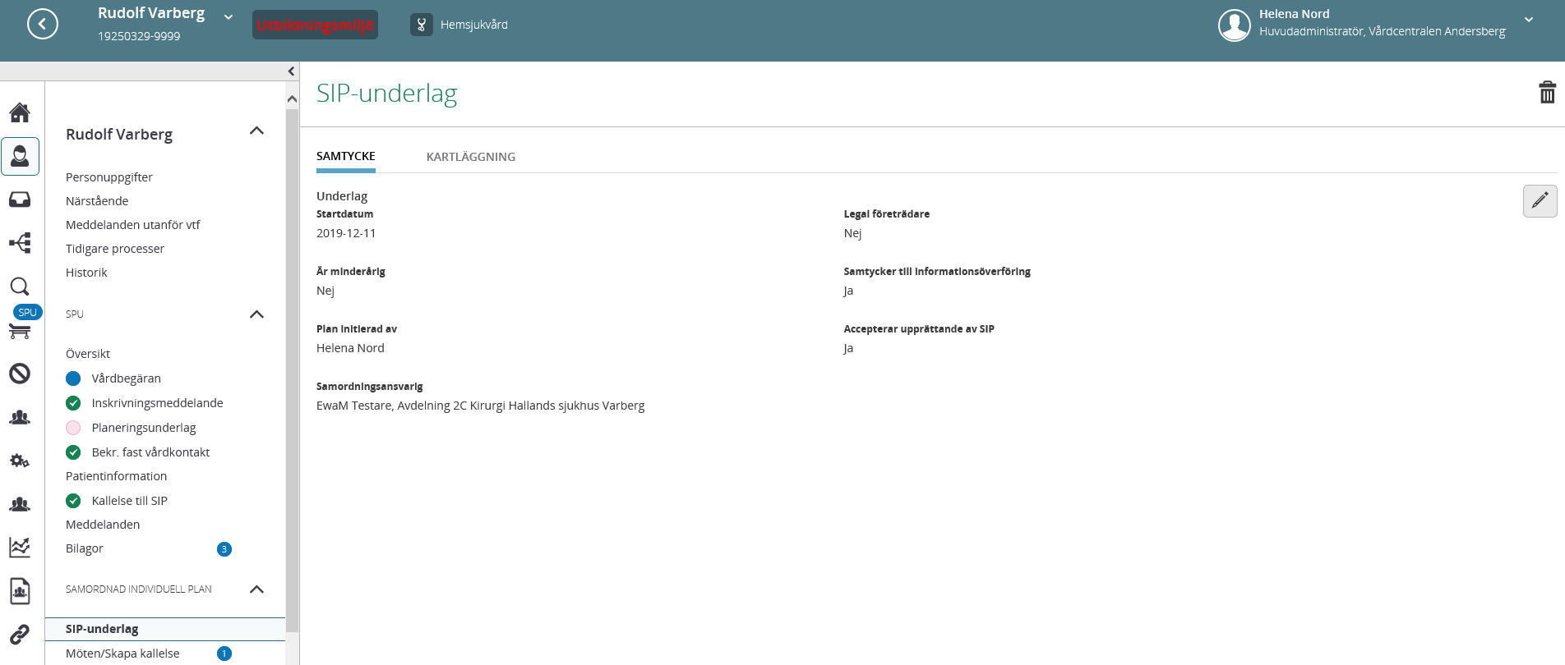
- Klicka på ”SIP-underlag”
- Klicka på pennan
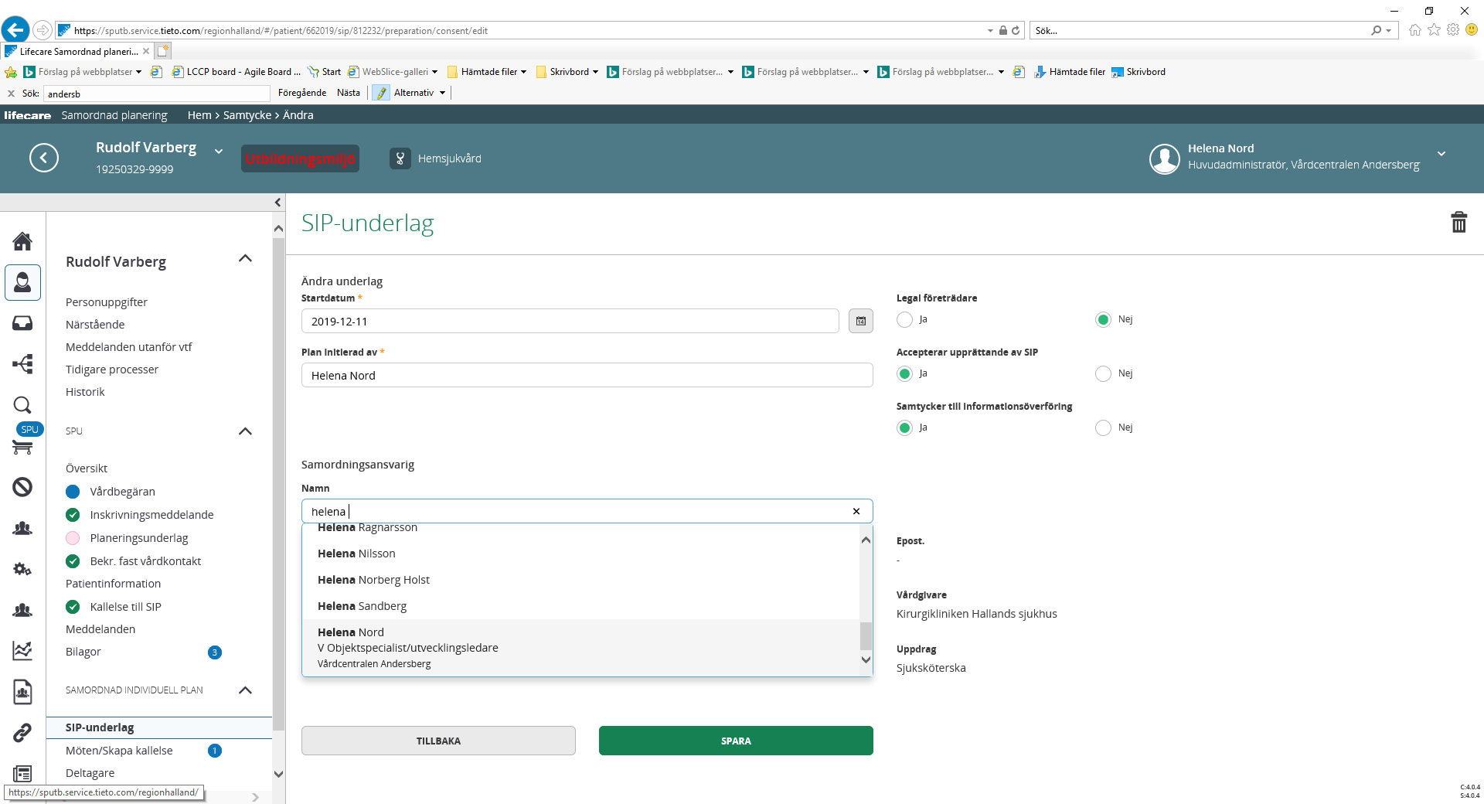
- Klicka i rutan för namnet på samordningsansvarig
- Skriv in ditt namn, när ditt namn kommer upp på den valbara listan-klicka på ditt namn.
- Nu står ditt namn i rutan
- Tryck på ”SPARA”

Kallelse till vårdplanering enligt § tvångsvård
- Psykiatrisk slutenvård kallar till vårdplanering enligt paragraf (§)
- Patienten finns registrerad i SPU-processen tills att slutenvården skickar kallelsen till vårdplanering enl. § då flyttas patienten över till ”Inneliggande patienter SVP”.
(För kännedom på SVP flödet är inte Fast vårdkontakt och hemgångsklar tvingande).

Se fortsättning i manualen för psykiatrisk tvångsvård.

Pågående SIP
I ikonen eller under pågående SIP i rutan ”Personer” på meny sidan finns de patienter som har pågående SIP:ar
- För att se inplanerade möten och patientens SIP, klicka på kalendern i röda rutan ovan
- För att läsa kartläggningen och patientens SIP, klicka på huvudet i röda rutan ovan

Meddelande om Utskrivningsklar
Slutenvården skickar meddelandet om utskrivningsklar till närsjukvården/psykiatrisk öppenvård som ska kvitteras.
- Kvittera meddelandet i inkorgen.

Meddelande ”Återta utskrivningsklar”
Slutenvården skickar meddelande återta utskrivningsklar till kommunen, kommunen ska kvittera
- Kvittera meddelandet i inkorgen
På inneliggande-listan visas återtaget utskrivningsklar enligt bild nedan

Översikt av vårdtillfälle
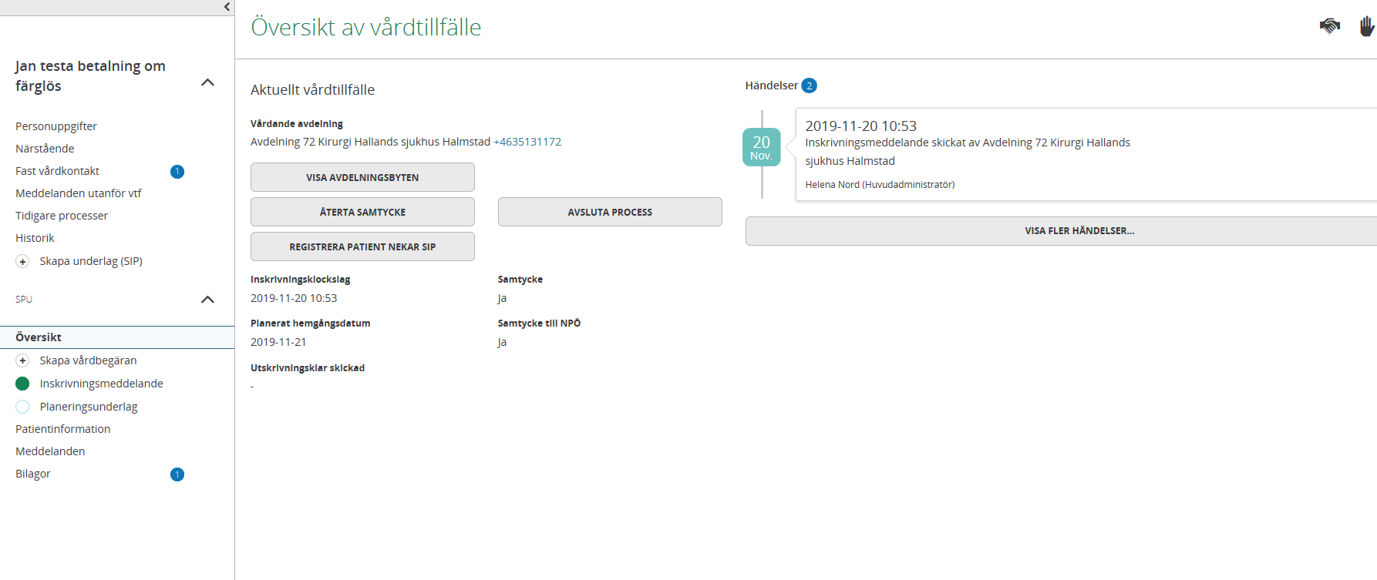

Från översikten görs följande moment
- Visa avdelningsbyten
- Återta samtycke
- Registrera patient nekar SIP
- Visa händelser under aktuellt vårdtillfälle
- Avbryt process: ej aktuell, avliden (slutenvården registrerar avliden när patienten är inskriven i slutenvården)

Avbryta process
Om en utskrivningsprocess har startat och det framkommer att patienten inte önskar någon hjälp från kommunen efter utskrivning så ska processen avbrytas.
- Slutenvården avbryter processen.
- Meddelande om avbruten process kommer i ”Meddelande utanför vårdtillfälle” för kvittering

Meddelande om Utskrivning
Slutenvården skickar meddelande om att patienten är utskriven från slutenvården,
- Kvittera meddelandet i inkorgen.

Det finns en pågående vårdprocess som du inte är behörig att se
- Dina behörigheter och varifrån du loggar in har betydelse för att kunna” ÖPPNA PROCESS” därför kan det se olika ut från användare till användare vad man kan ta del av.
- För att ta del av vårdprocessen klicka på knappen ”ÖPPNA PROCESS”

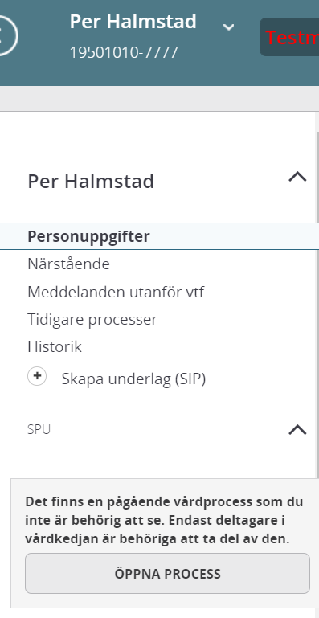

- När man klickar på knappen ”Öppna Processen” kommer en ny ruta upp, där fylls anledningen i till varför man öppnat vårdprocessen

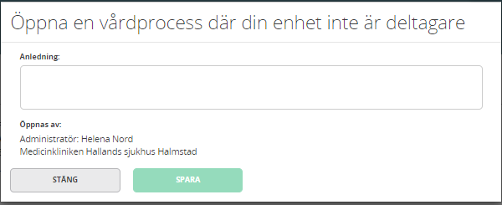

- Vårdprocessen öppnas endast för den användaren som öppnat processen och stängs igen när användaren loggar ut
- Vid loggkontroll kommer anledningen till att vårdprocessen öppnats framgå.

”ÖPPNA PROCESS” saknas
När du söker på en patient och knappen ÖPPNA PROCESS saknas i informationsrutan används inte Lifecare i utskrivningsprocessen, patienten är inskriven på en annan enhet än somatisk vårdavdelning.
- Telefon används vid kontakt angående informationsöverföring och utskrivningsplanering

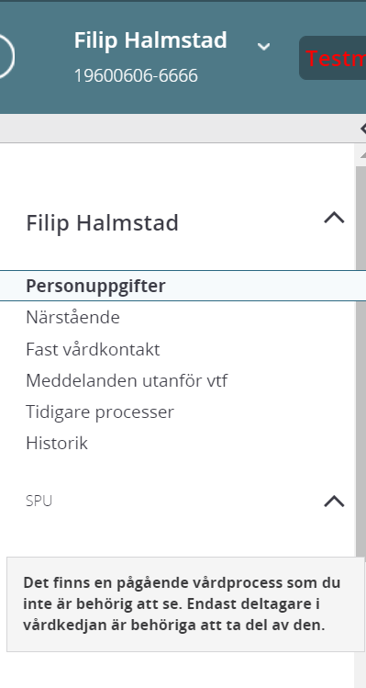

Det finns en pågående SIP som du inte är behörig att se

Det går inte att ta del av en pågående SIP som din enhet inte är behörig att se, endast deltagare på SIPen är behöriga att ta del av den.

Patient med två vårdprocesser på ”Inneliggandelistan”
Patienten finns på två vårdprocesser då utskrivningsmeddelande från tidigare vårdtillfälle inte är kvitterat av alla parter.
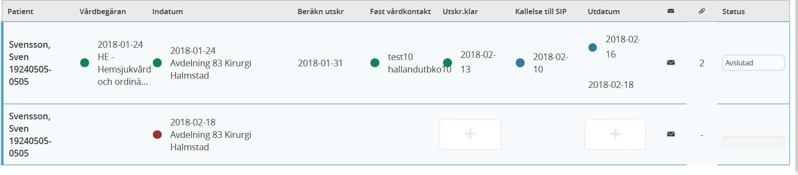

- Det övre vårflödet beskriver datumet(16/2) när patienten skrevs ut och det nedre datumet (18/2) när processen avbröts för ny inläggning
- I det nedre vårflödet visas det aktuella vårflödet, inläggning 18/2

Inaktivera enheten när patienten listat om sig
Om ansvaret går över till annan vårdcentral/psykiatrisk öppenvård ska ni plocka bort er enhet på aktuell SIP
- Gå in på patientens SIP
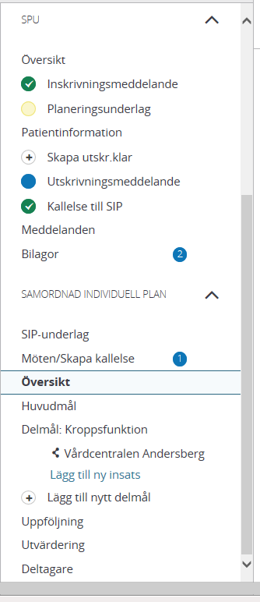

- Klicka på deltagare

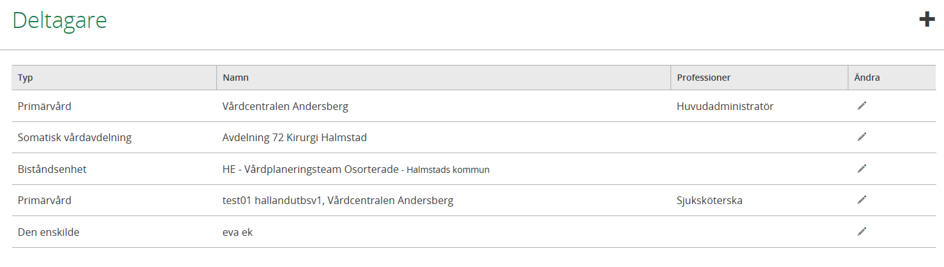

- Klicka på pennan vid enhetens namn Ex. Andersbergs vårdcentral som inte längre kommer att vara patientens vårdcentral

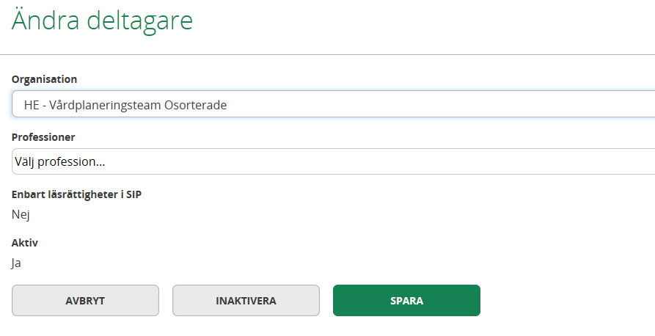

- Tryck på ”INAKTIVERA”
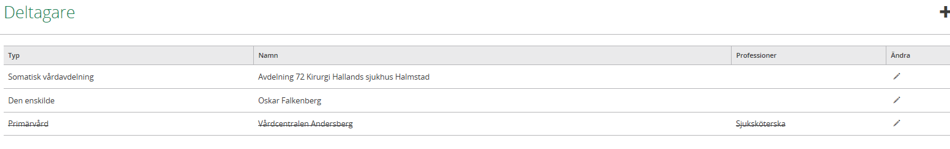

- Deltagaren blir struken på deltagarlistan

Lägg till ny deltagare i SIP:en
Mottagande vårdcentral/psykiatrisk öppenvård lägger till sin enhet på den aktuella SIP: en
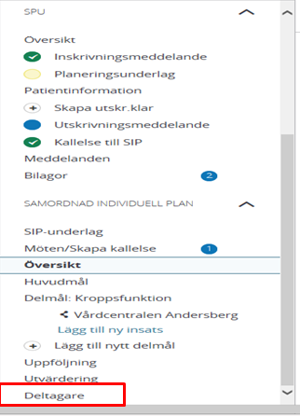
- Klicka på ”Deltagare”

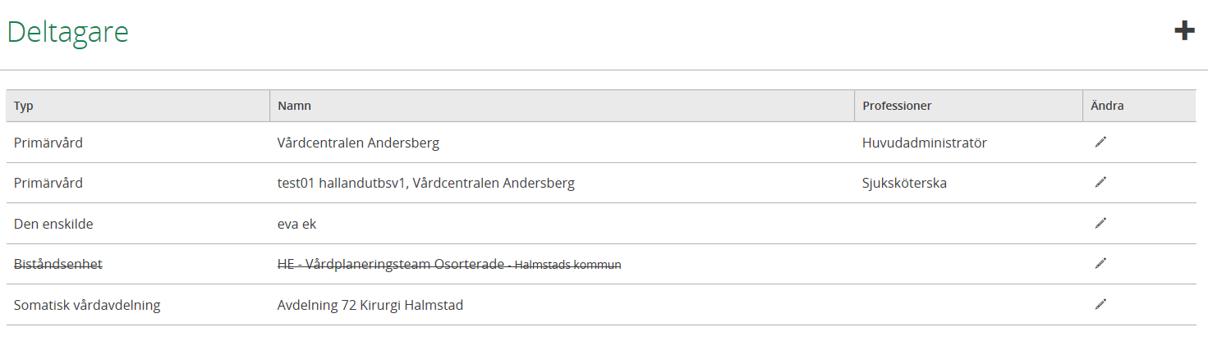
- Klicka på plustecknet
- Välj typ av deltagare du vill lägga till (ny enhet välj verkställande enhet/vårdgivare)
- Välj Organisation, Verkställande enhet/vårdgivare (skriv i den nya vårdcentralen ex. Vallås vårdcentral)
- Tryck på ”SPARA”
- Den nya enheten finns nu med som aktiv part i SIP :en och ev. inbokade tider finns med i kalendern. Bild nedan

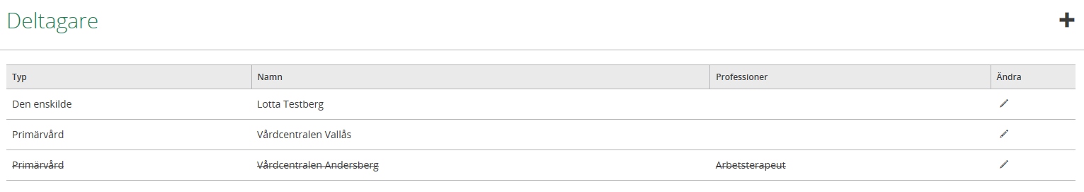

Fortsatt arbete i SIP processen, se manual ”SIP i öppenvård”.
ex. uppföljning, nya SIP kallelser och avsluta SIP:en

Registrera avliden
- Avlider patienten under sjukhusvistelsen är det slutenvården som registrerar avliden i Lifecare.
- Avlider patienten i hemmet, se manual ”SIP i öppenvård.

SIP pappers blankett då digital SIP inte kan användas
Blanketten finns på vårdgivarwebben sidan Trygg och effektiv utskrivning – klicka på länken till pappersblanketten för SIP.

